Kretingos rajono savivaldybės MERAS

POTVARKIS
DĖL UAB „KRETINGOS VANDENYS“ 2022 M. FINANSINIŲ ATASKAITŲ RINKINIO TVIRTINIMO IR PELNO (NUOSTOLIŲ) PASKIRSTYMO

2023 m. liepos d. Nr. V3-
Kretinga

Vadovaudamasis Lietuvos Respublikos vietos savivaldos įstatymo 27 straipsnio 2 dalies 9 punktu, Lietuvos Respublikos akcinių bendrovių įstatymo 20 straipsnio 1 dalies 11 ir 12 punktais, 58 straipsnio 2 dalimi ir 59 straipsniu, Savivaldybių turtinių ir neturtinių teisių įgyvendinimo savivaldybių valdomose įmonėse tvarkos aprašo, patvirtinto Lietuvos Respublikos Vyriausybės 2007 m. birželio 6 d. nutarimu Nr. 567 „Dėl Savivaldybių turtinių ir neturtinių teisių įgyvendinimo savivaldybių valdomose įmonėse tvarkos aprašo patvirtinimo“, 9.1 papunkčiu ir atsižvelgdamas į UAB „Kretingos vandenys“ 2023 m. birželio 13 d. raštą Nr. 2-469 „Dėl eiliniam visuotiniam akcininkų susirinkimui teikiamų dokumentų“ bei UAB „KPMG Baltics“ atlikto bendrovės 2022 m. metinių finansinių ataskaitų rinkinio audito ataskaitą ir išvadą,
tvirtinu UAB „Kretingos vandenys“:
1. 2022 m. metinių finansinių ataskaitų rinkinį (1 priedas);
2. 2022 m. pelno (nuostolių) paskirstymą (2 priedas).

Savivaldybės meras Antanas Kalnius

Renata Ambrazevičienė

1 priedas
PATVIRTINTA
Kretingos rajono savivaldybės mero
2023 m. liepos d. potvarkiu Nr. V3-

UAB „KRETINGOS VANDENYS“
2022 METŲ FINANSINIŲ ATASKAITŲ RINKINYS

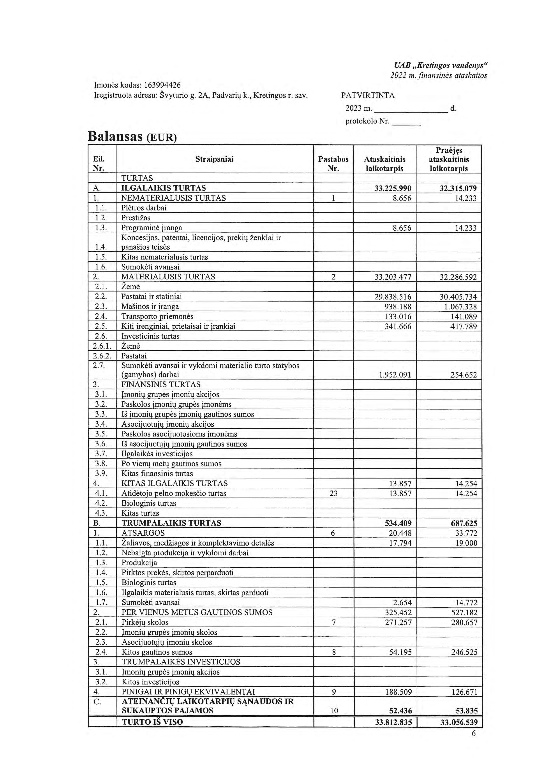
PATVIRTINTA
Kretingos rajono savivaldybės mero
2023 m. liepos d. potvarkiu Nr. V3-
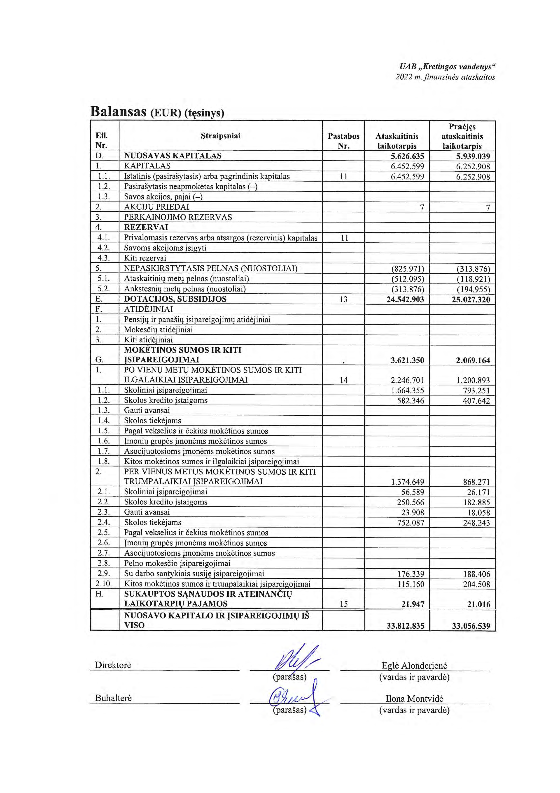
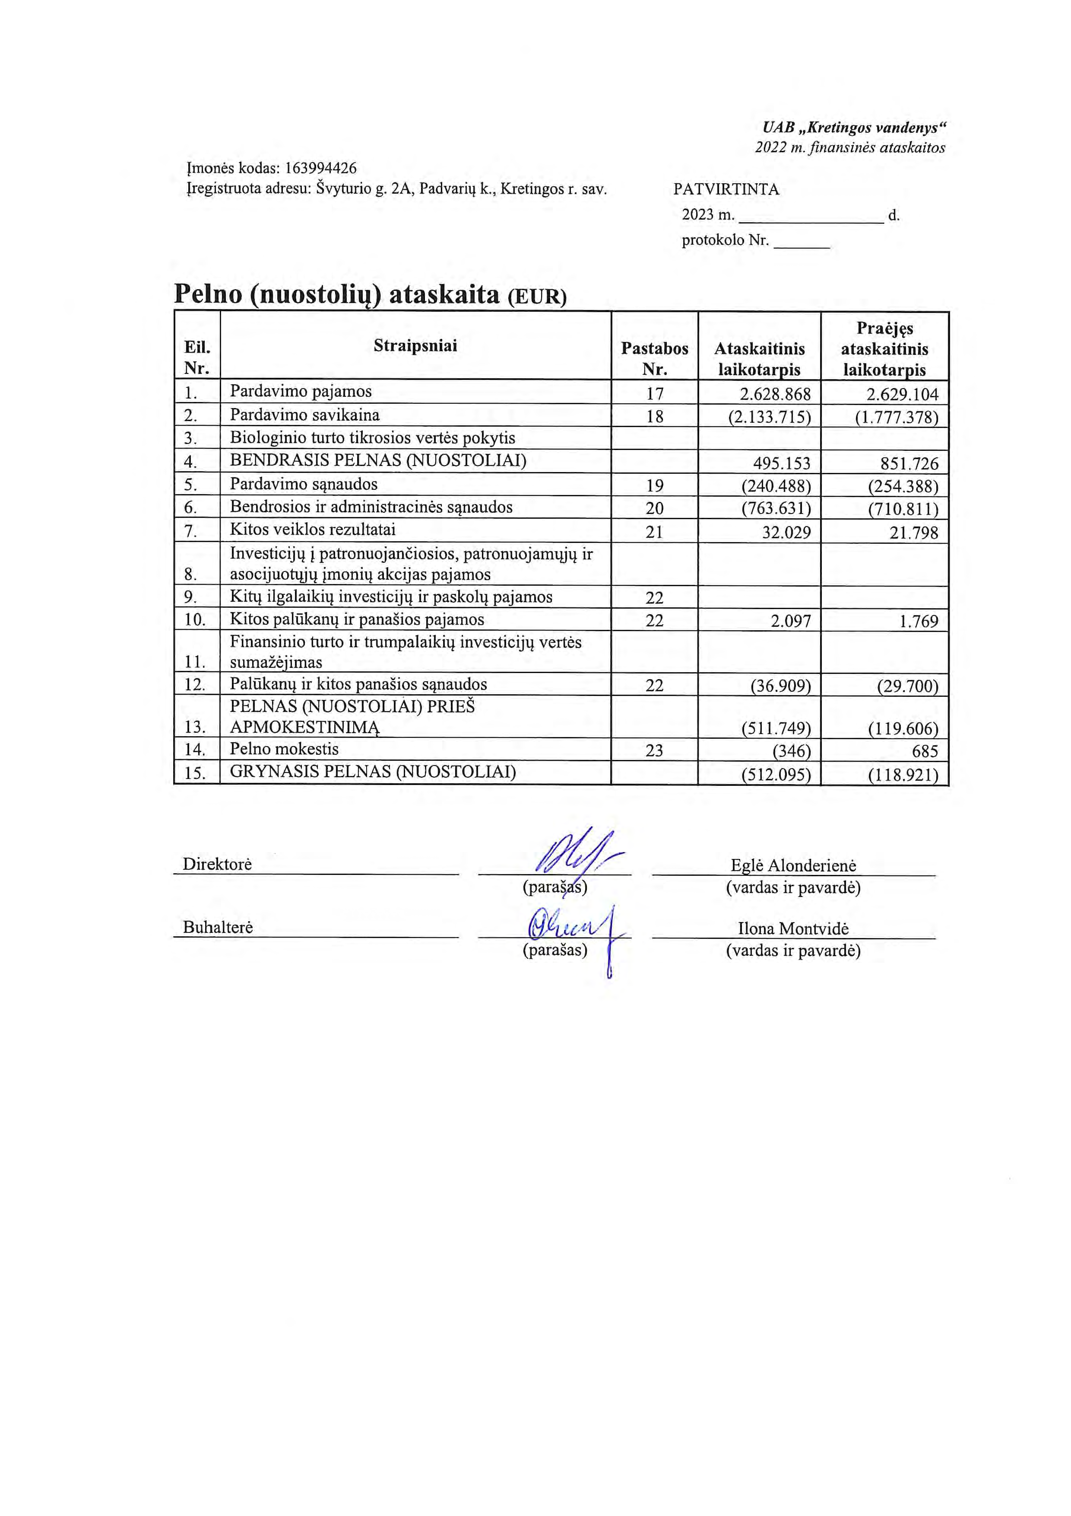
PATVIRTINTA
Kretingos rajono savivaldybės mero
2023 m. liepos d. potvarkiu Nr. V3-
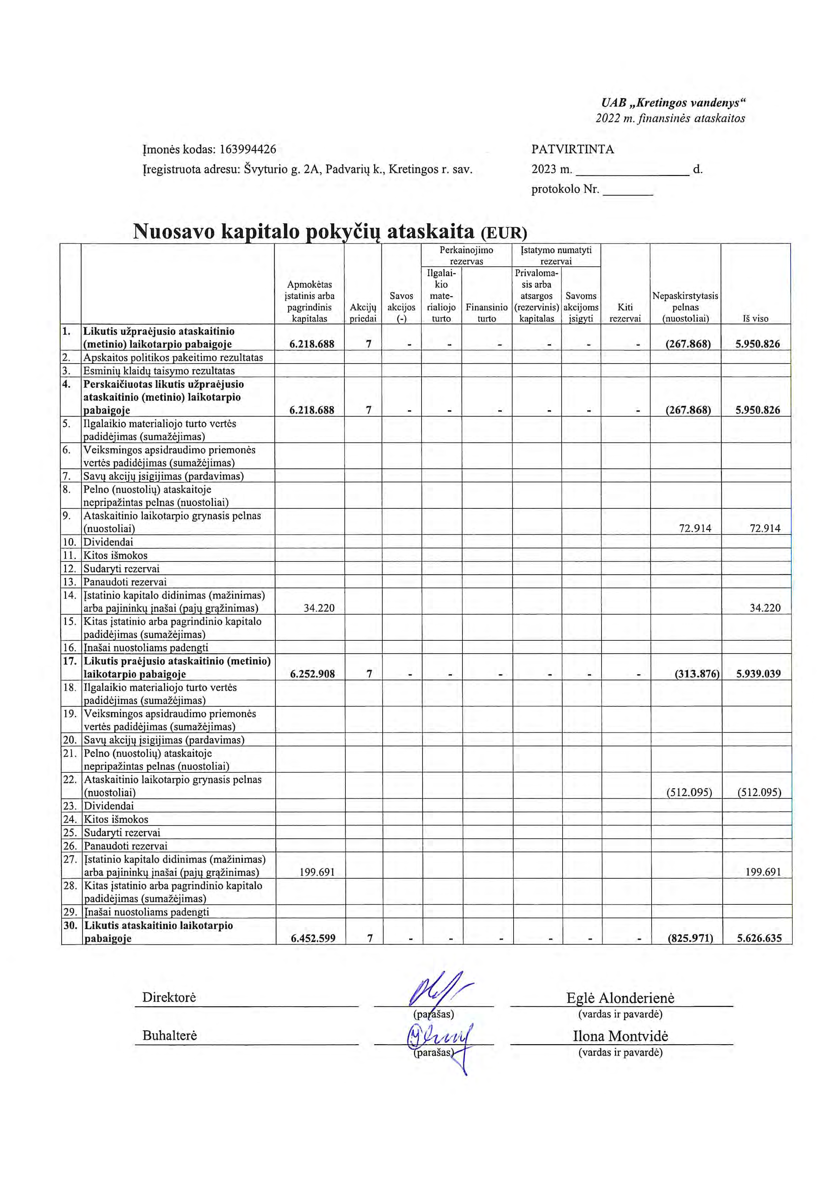
PATVIRTINTA
Kretingos rajono savivaldybės mero
2023 m. liepos d. potvarkiu Nr. V3-
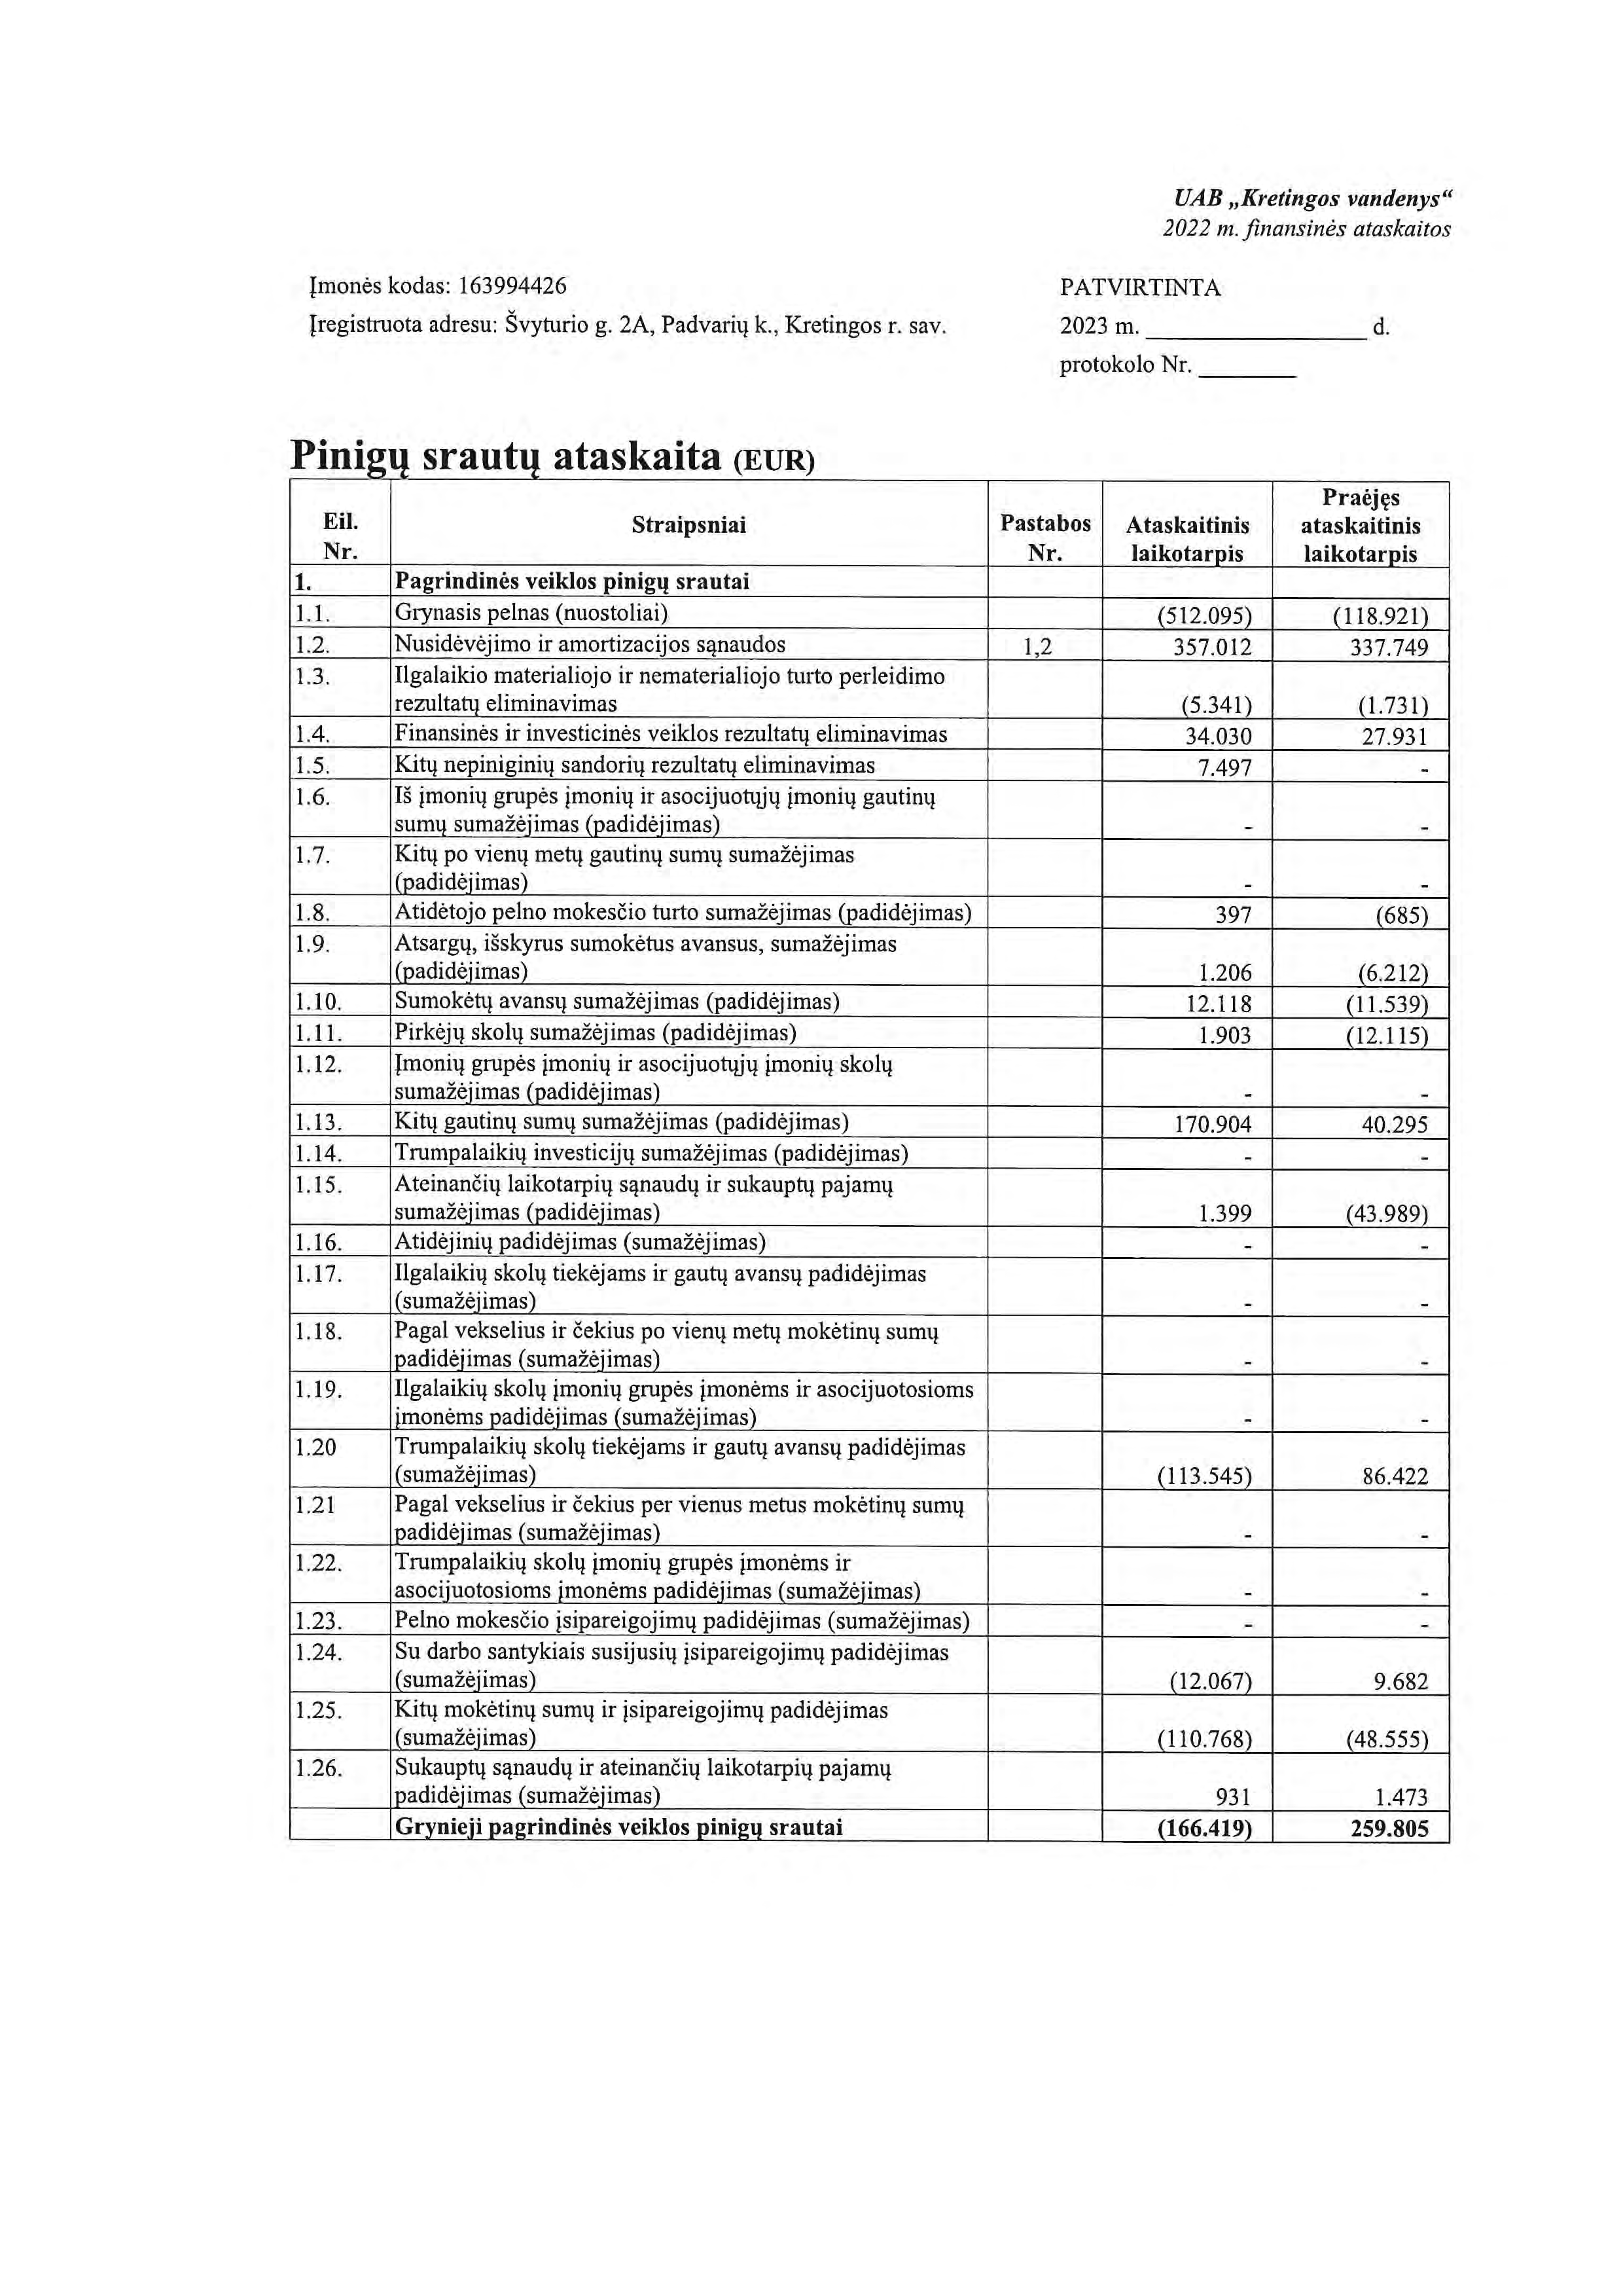
PATVIRTINTA
Kretingos rajono savivaldybės mero
2023 m. liepos d. potvarkiu Nr. V3-
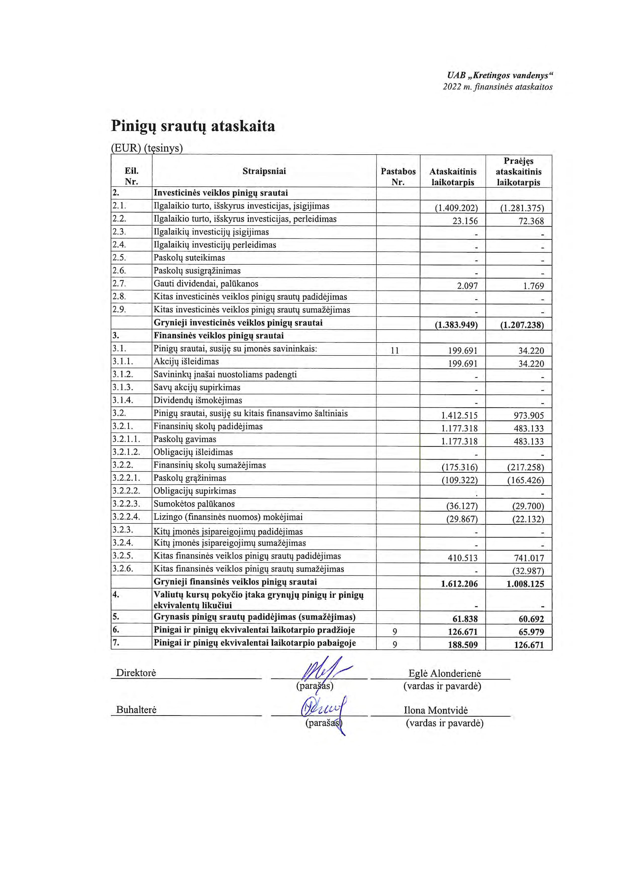
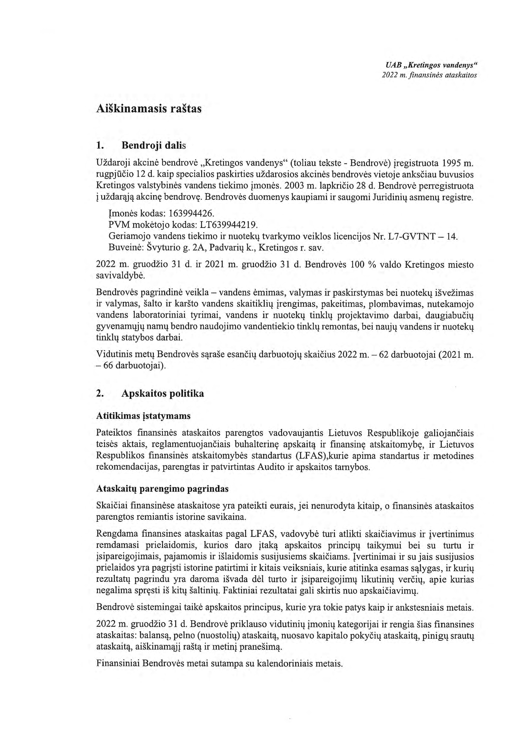
PATVIRTINTA
Kretingos rajono savivaldybės mero
2023 m. liepos d. potvarkiu Nr. V3-
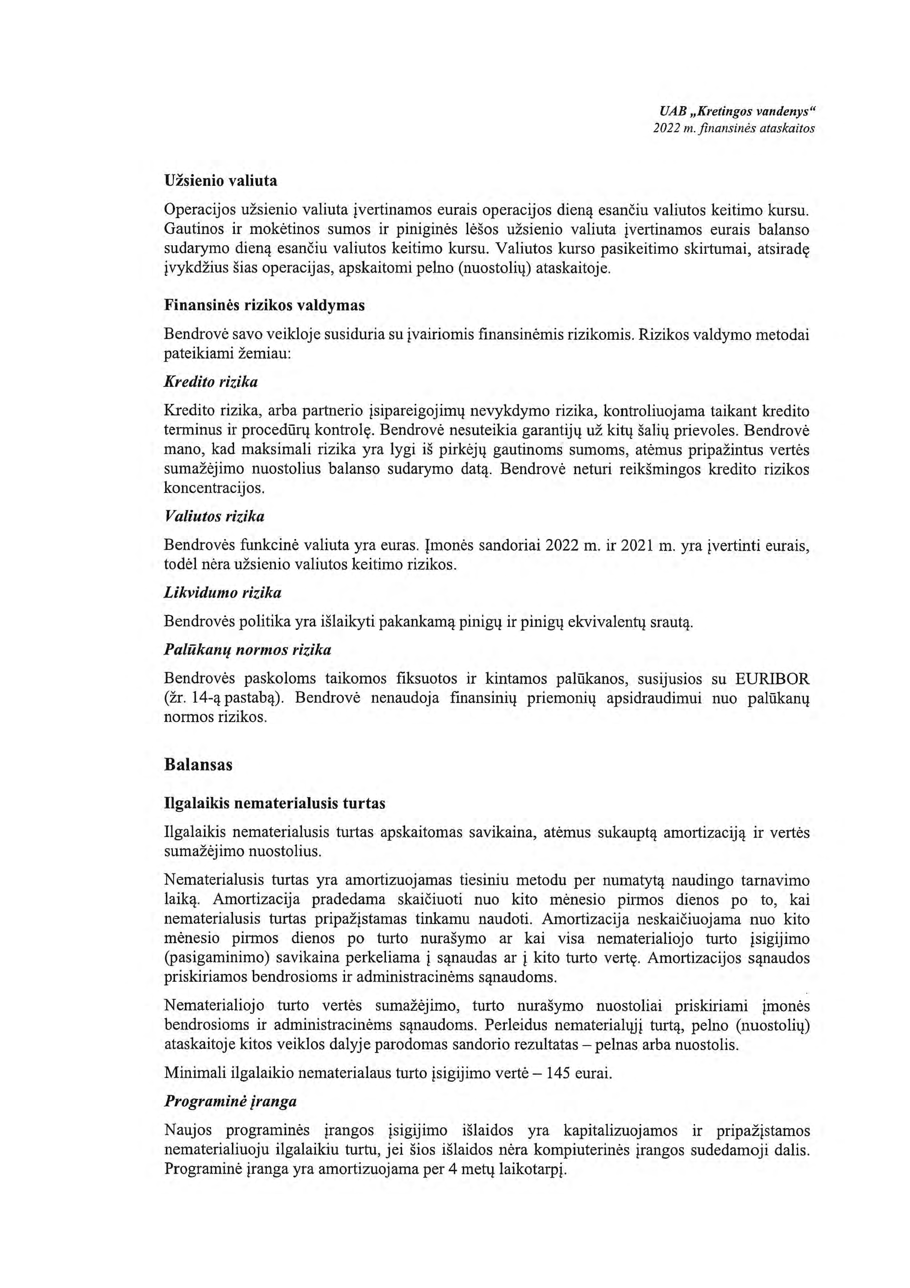
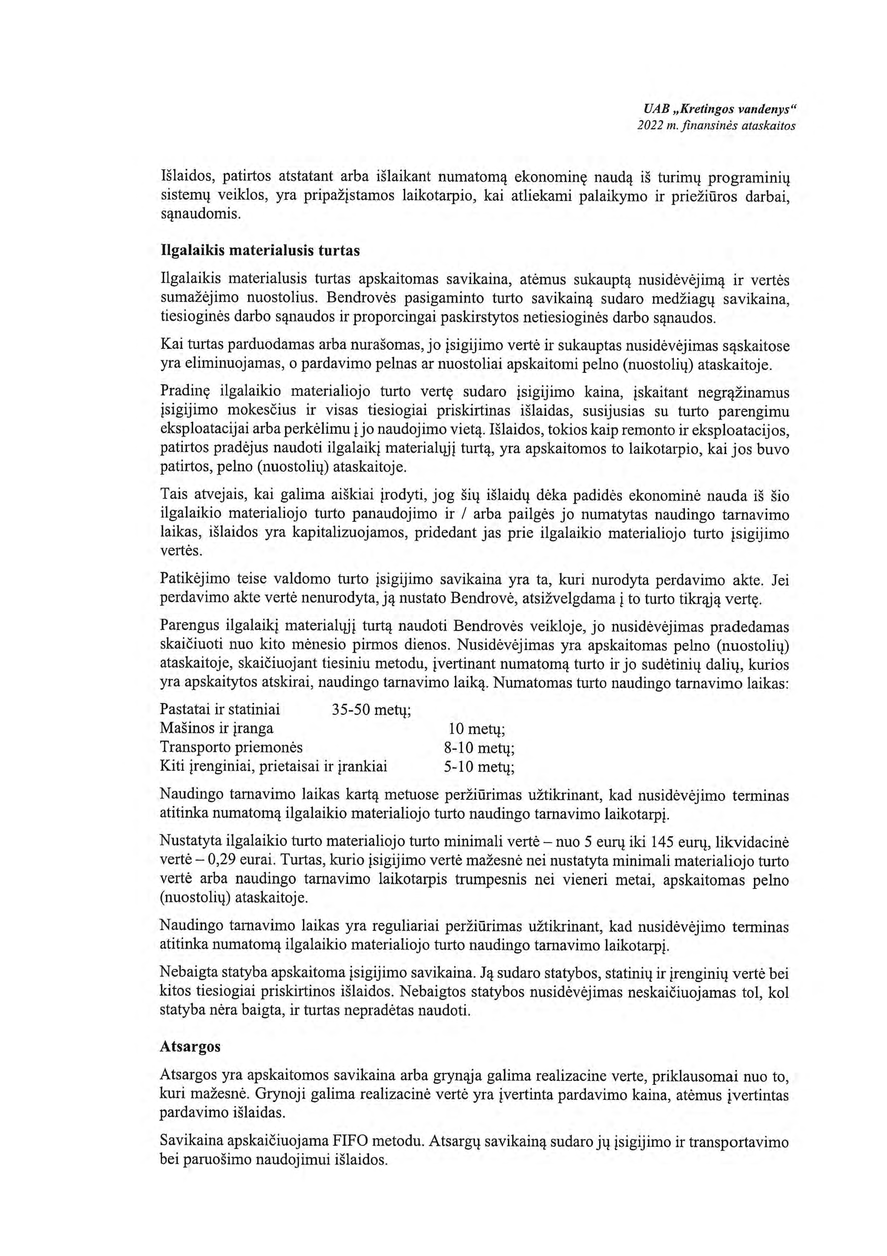
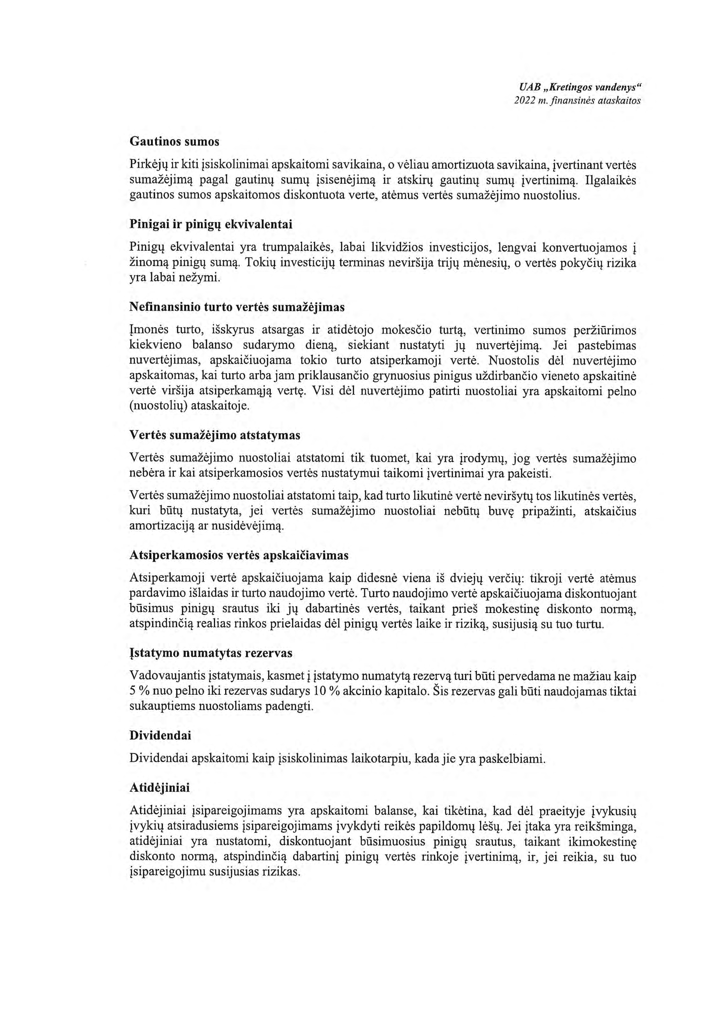
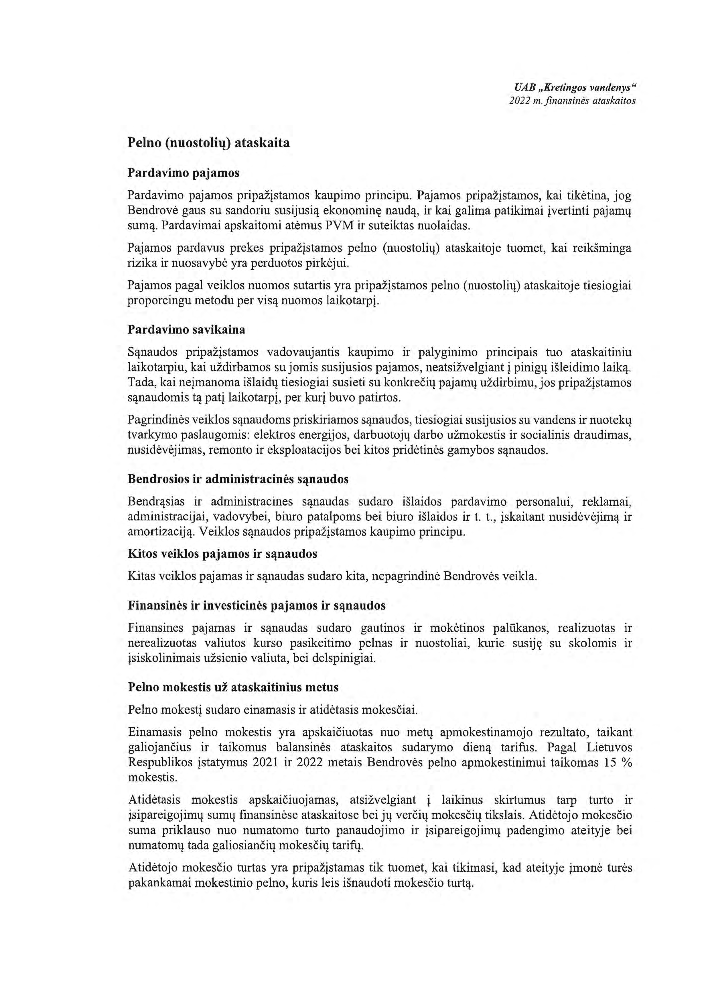
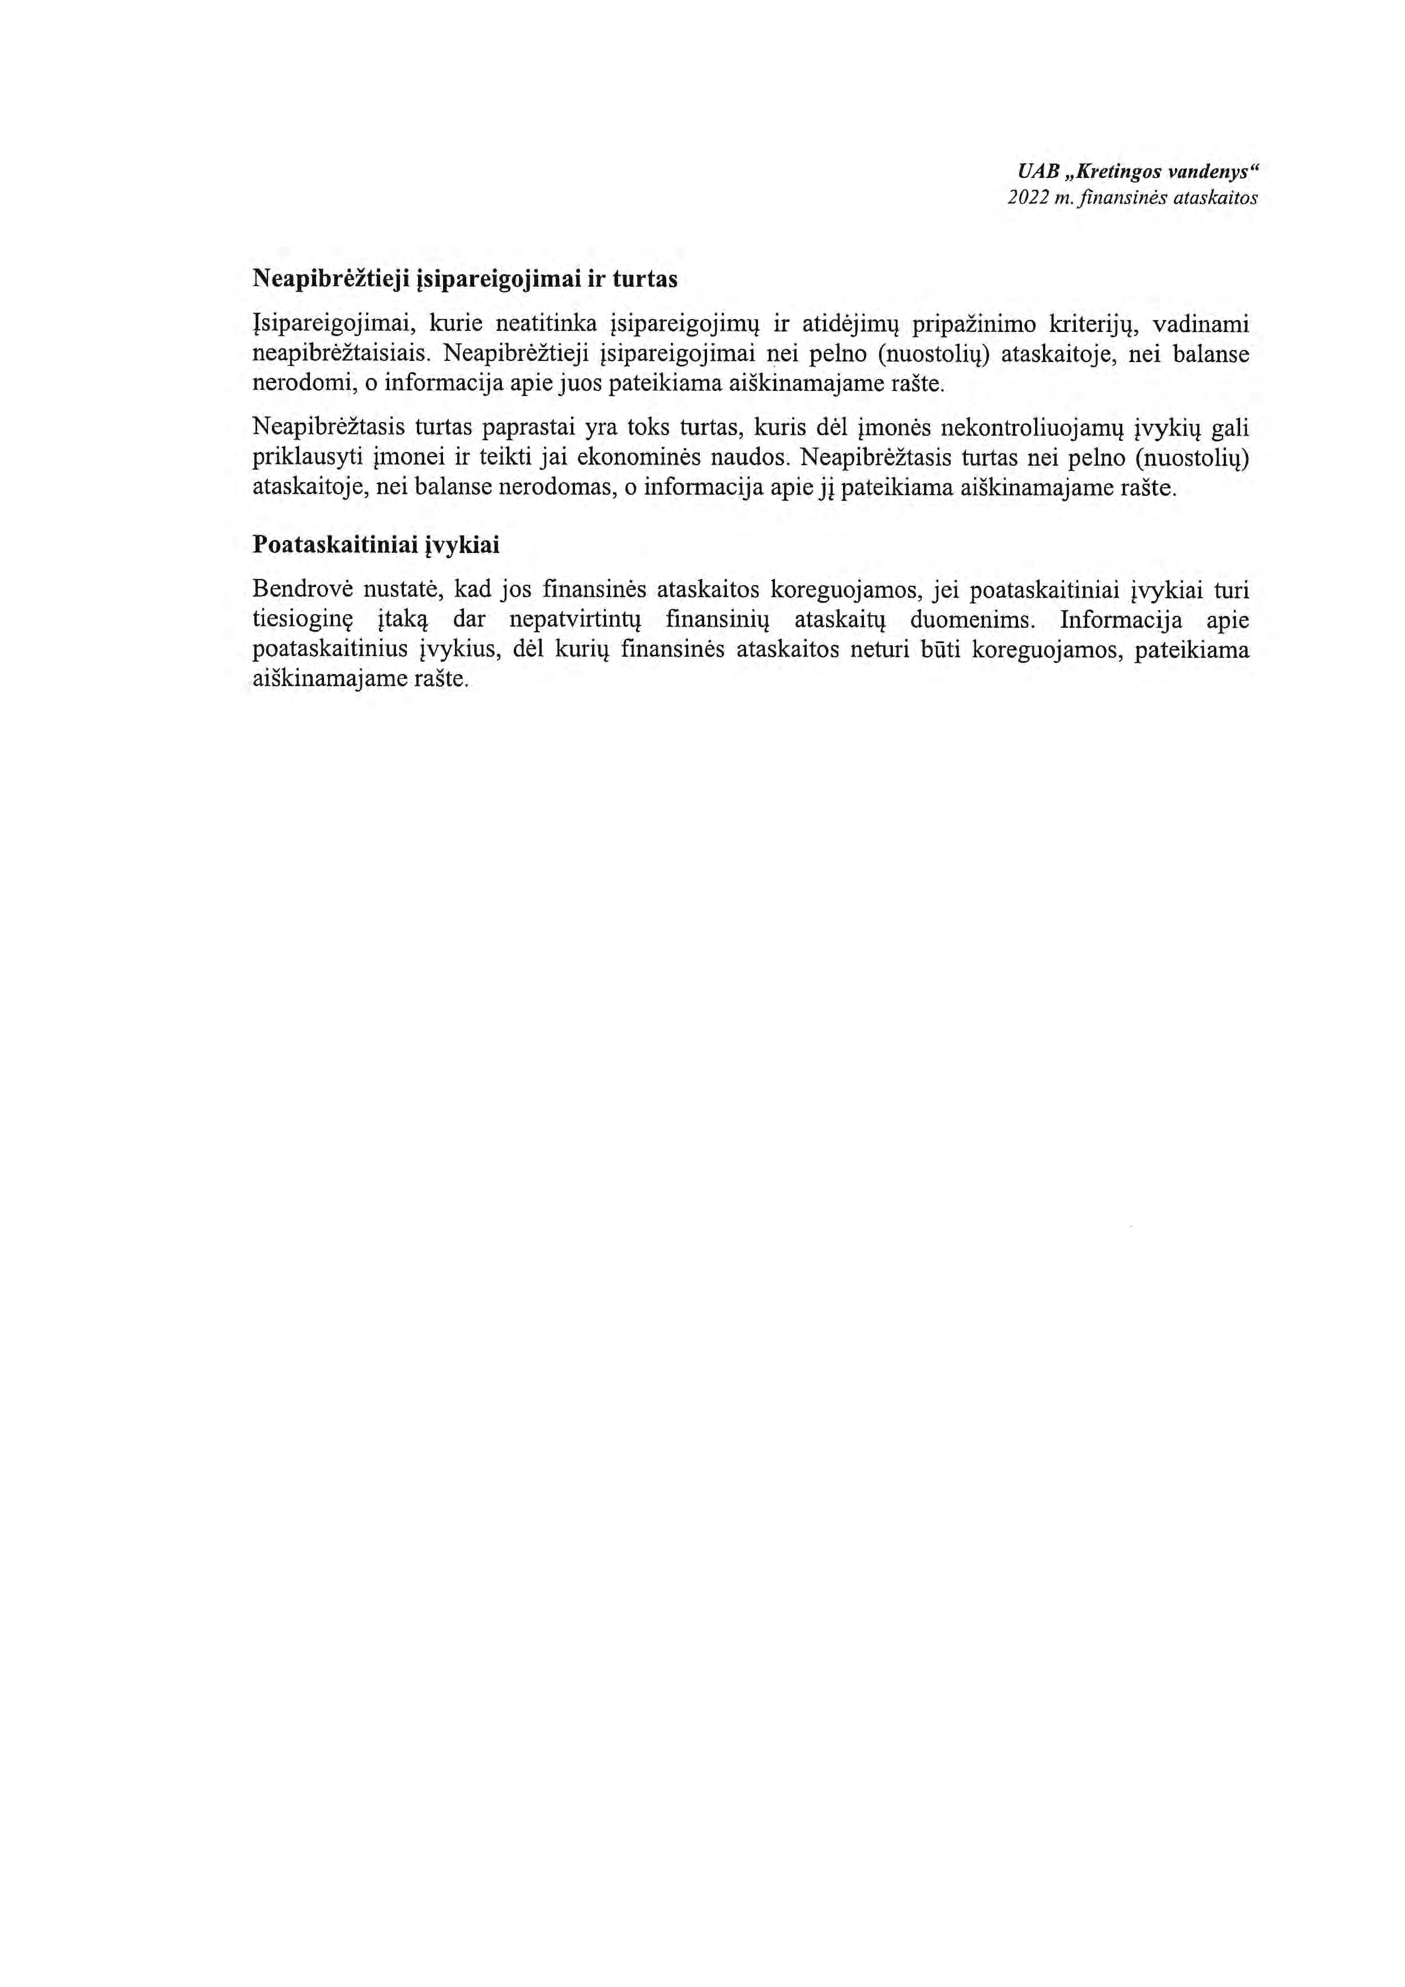
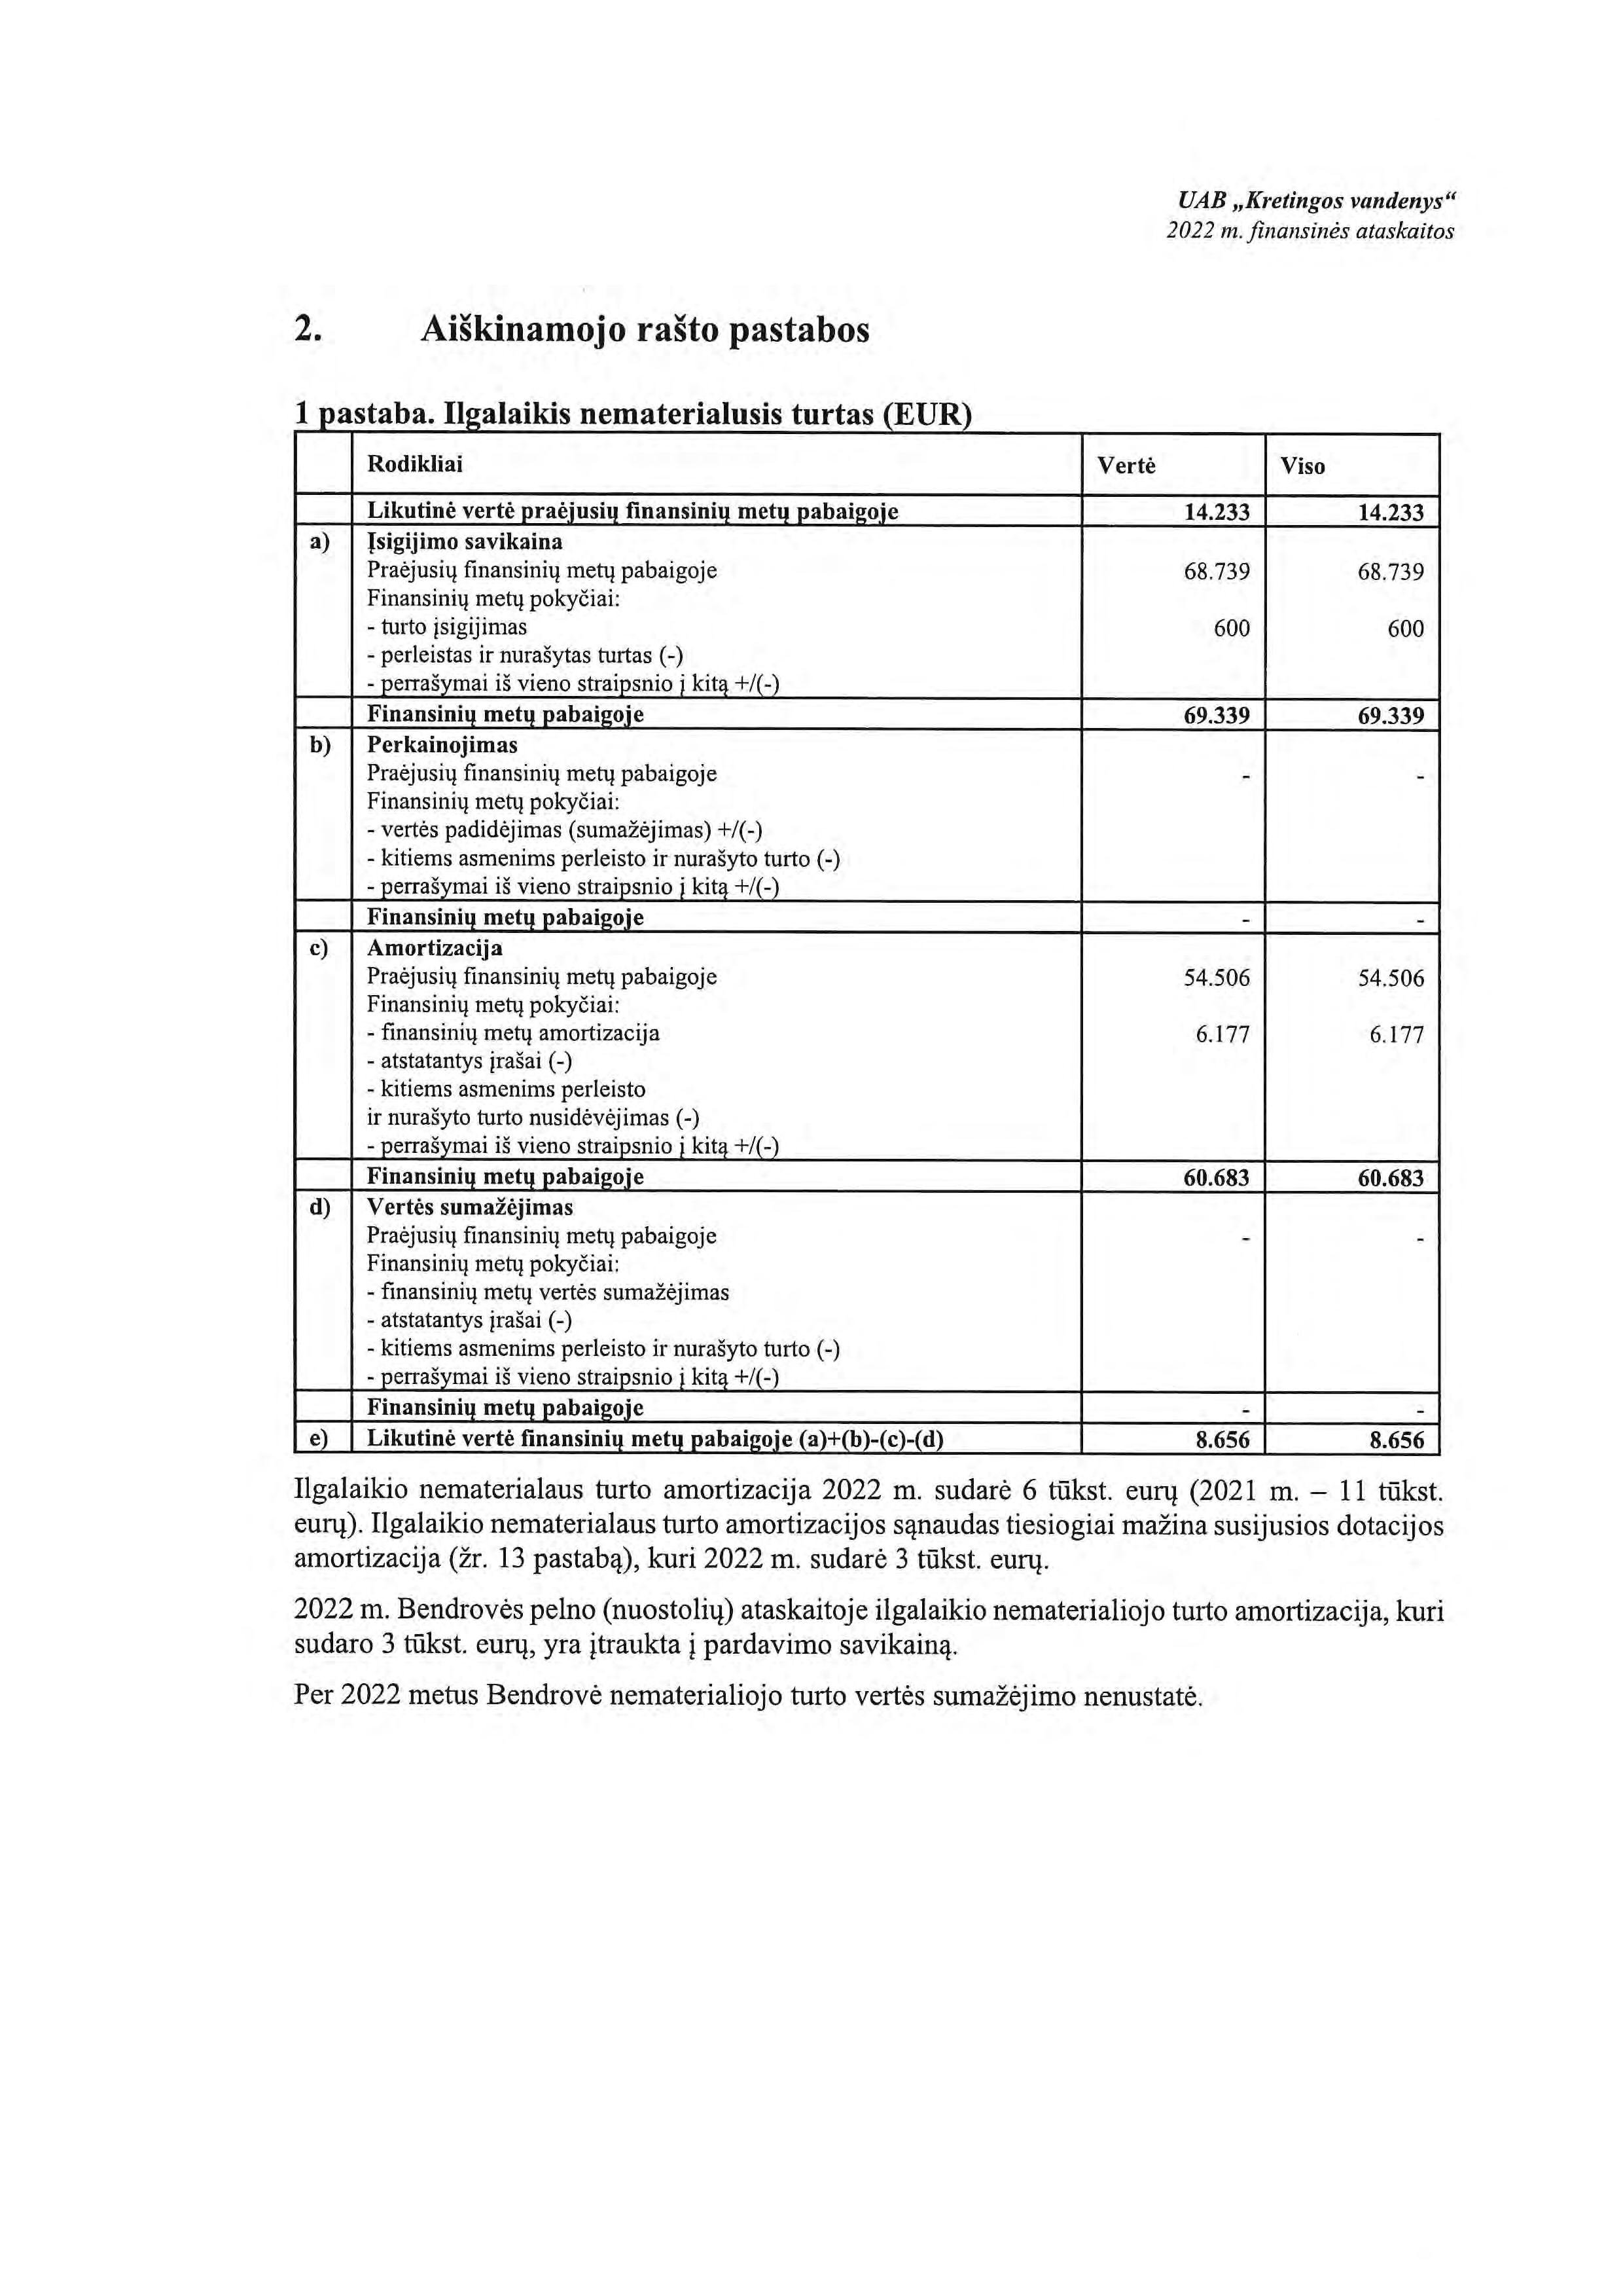
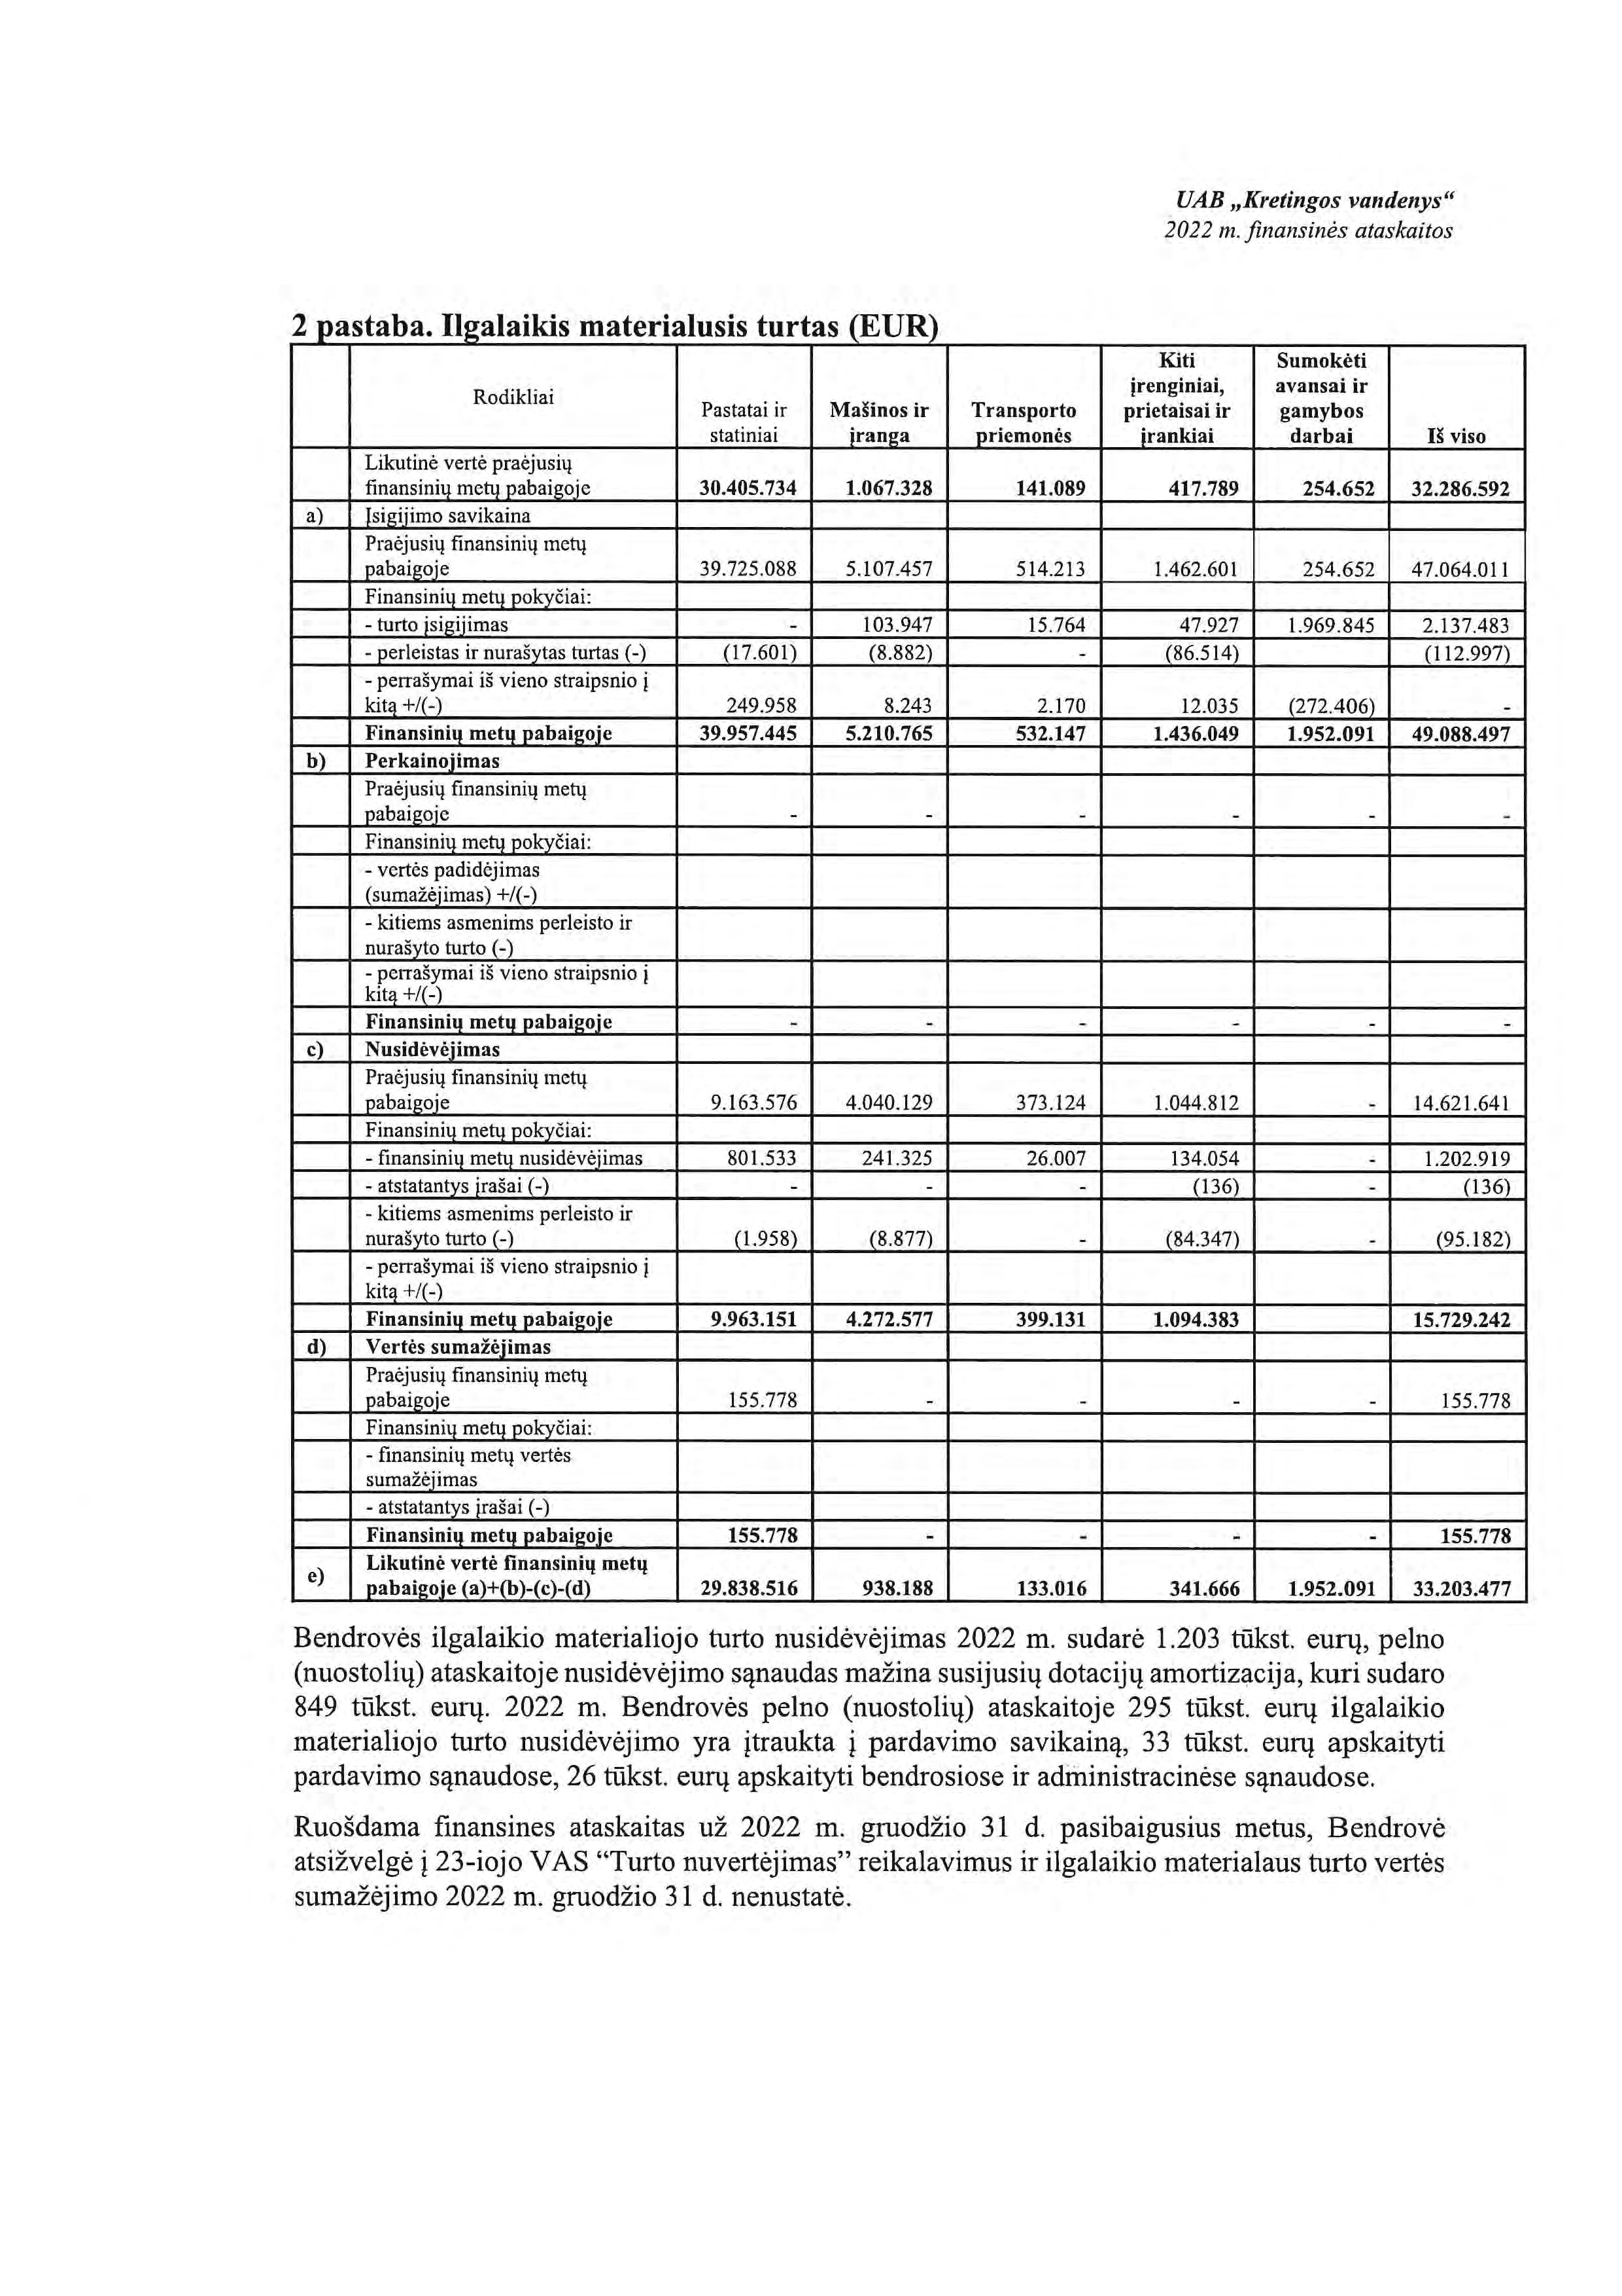
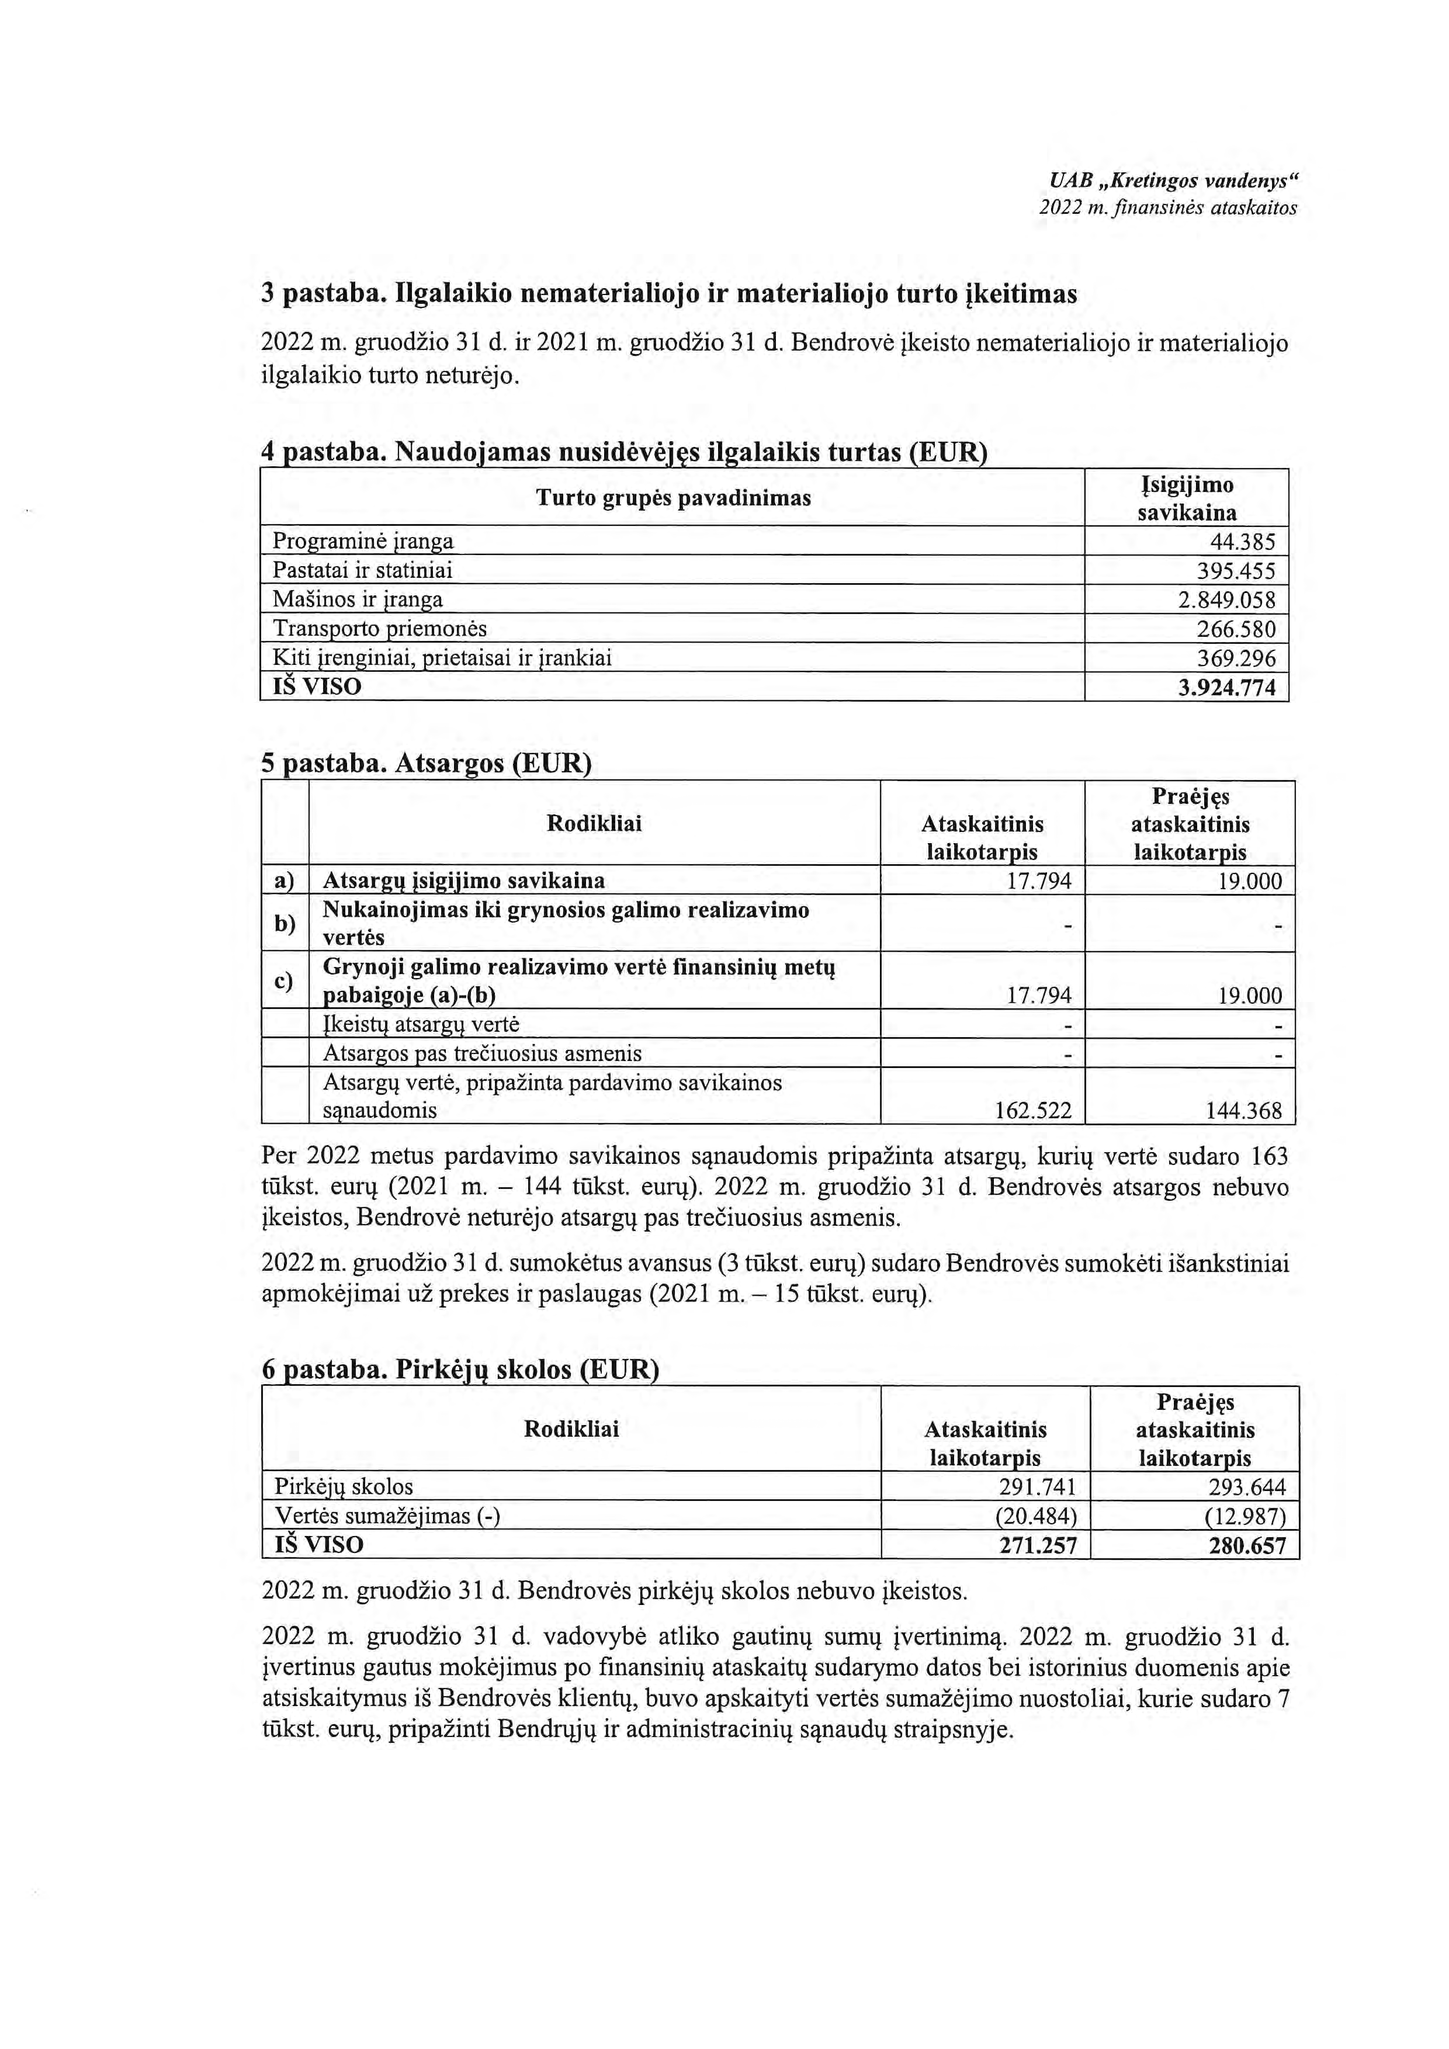
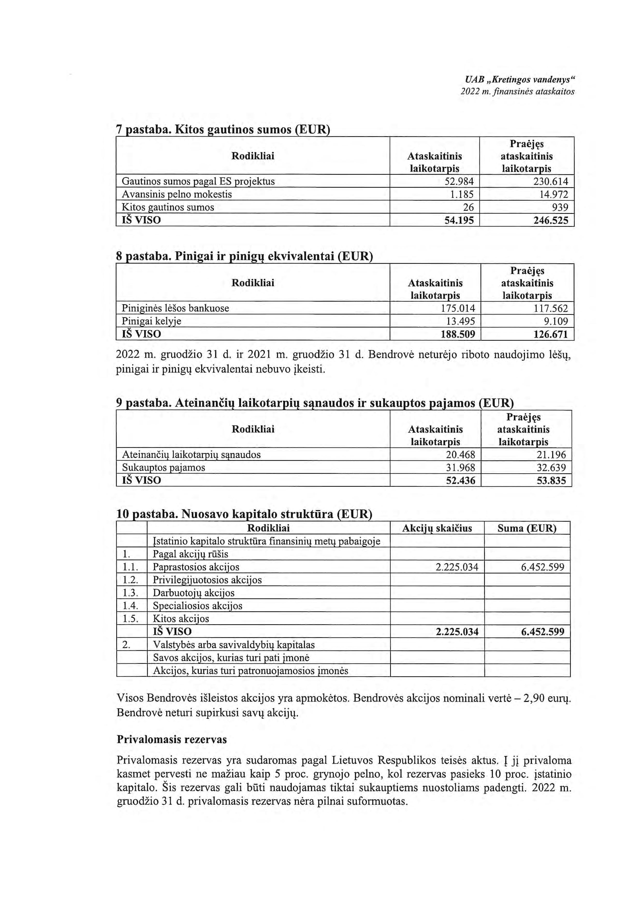
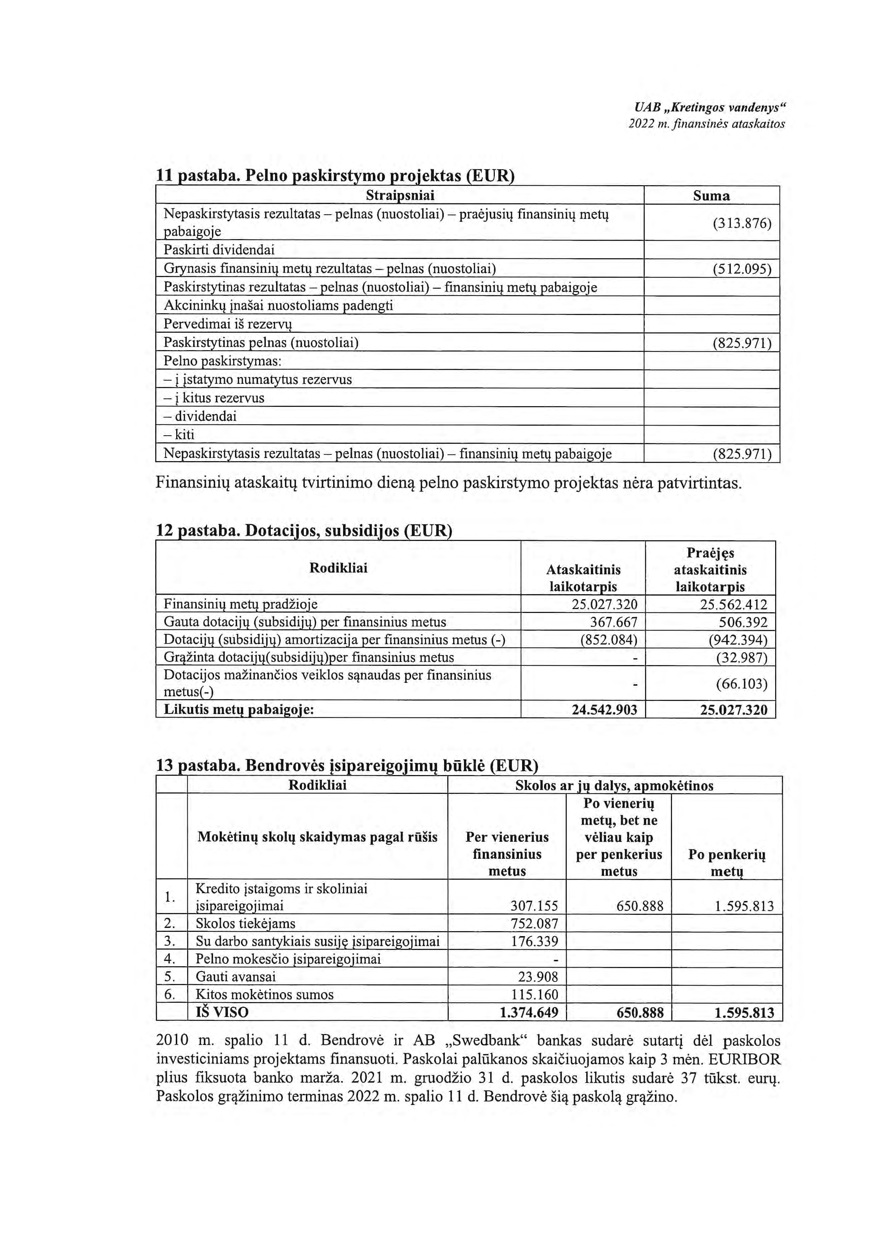
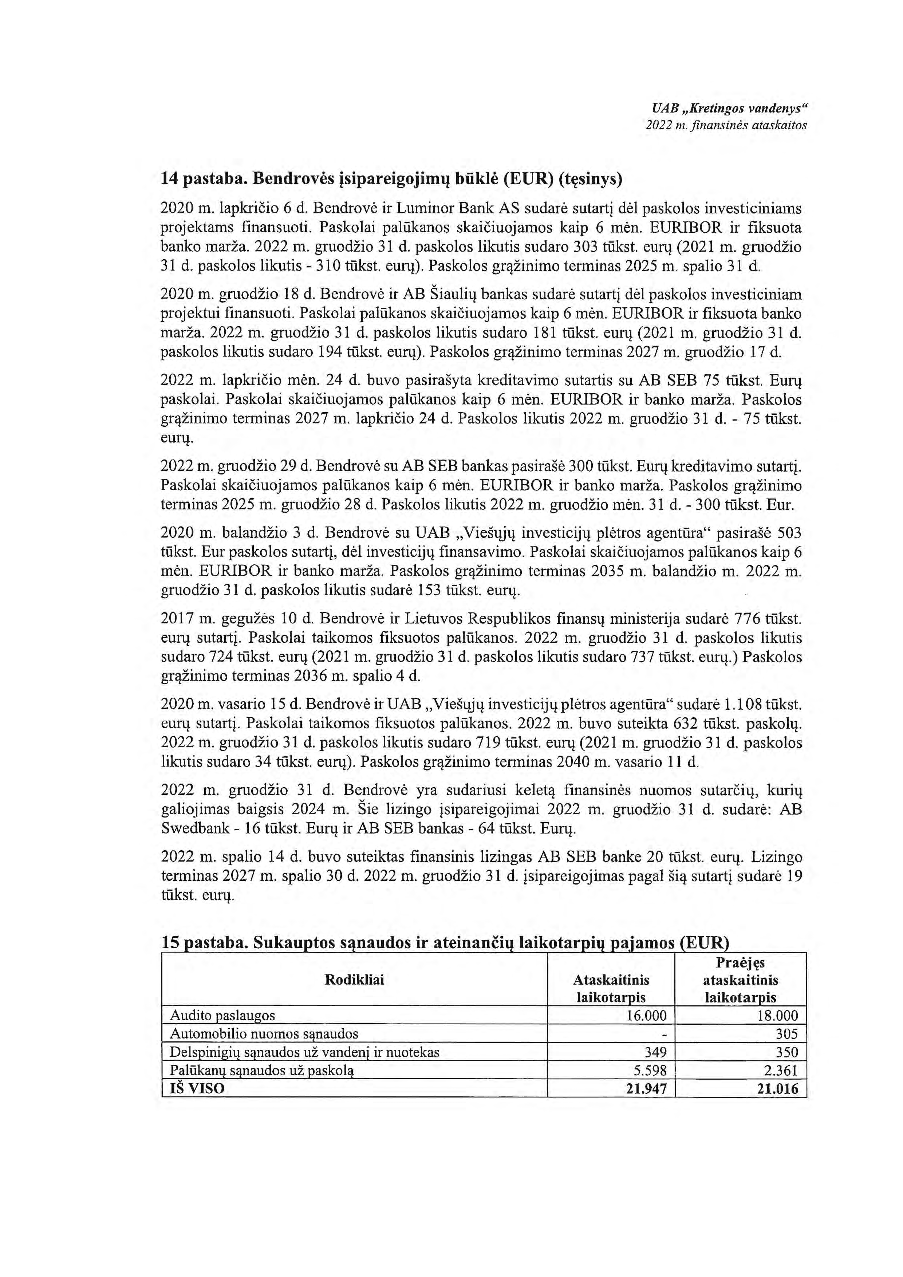
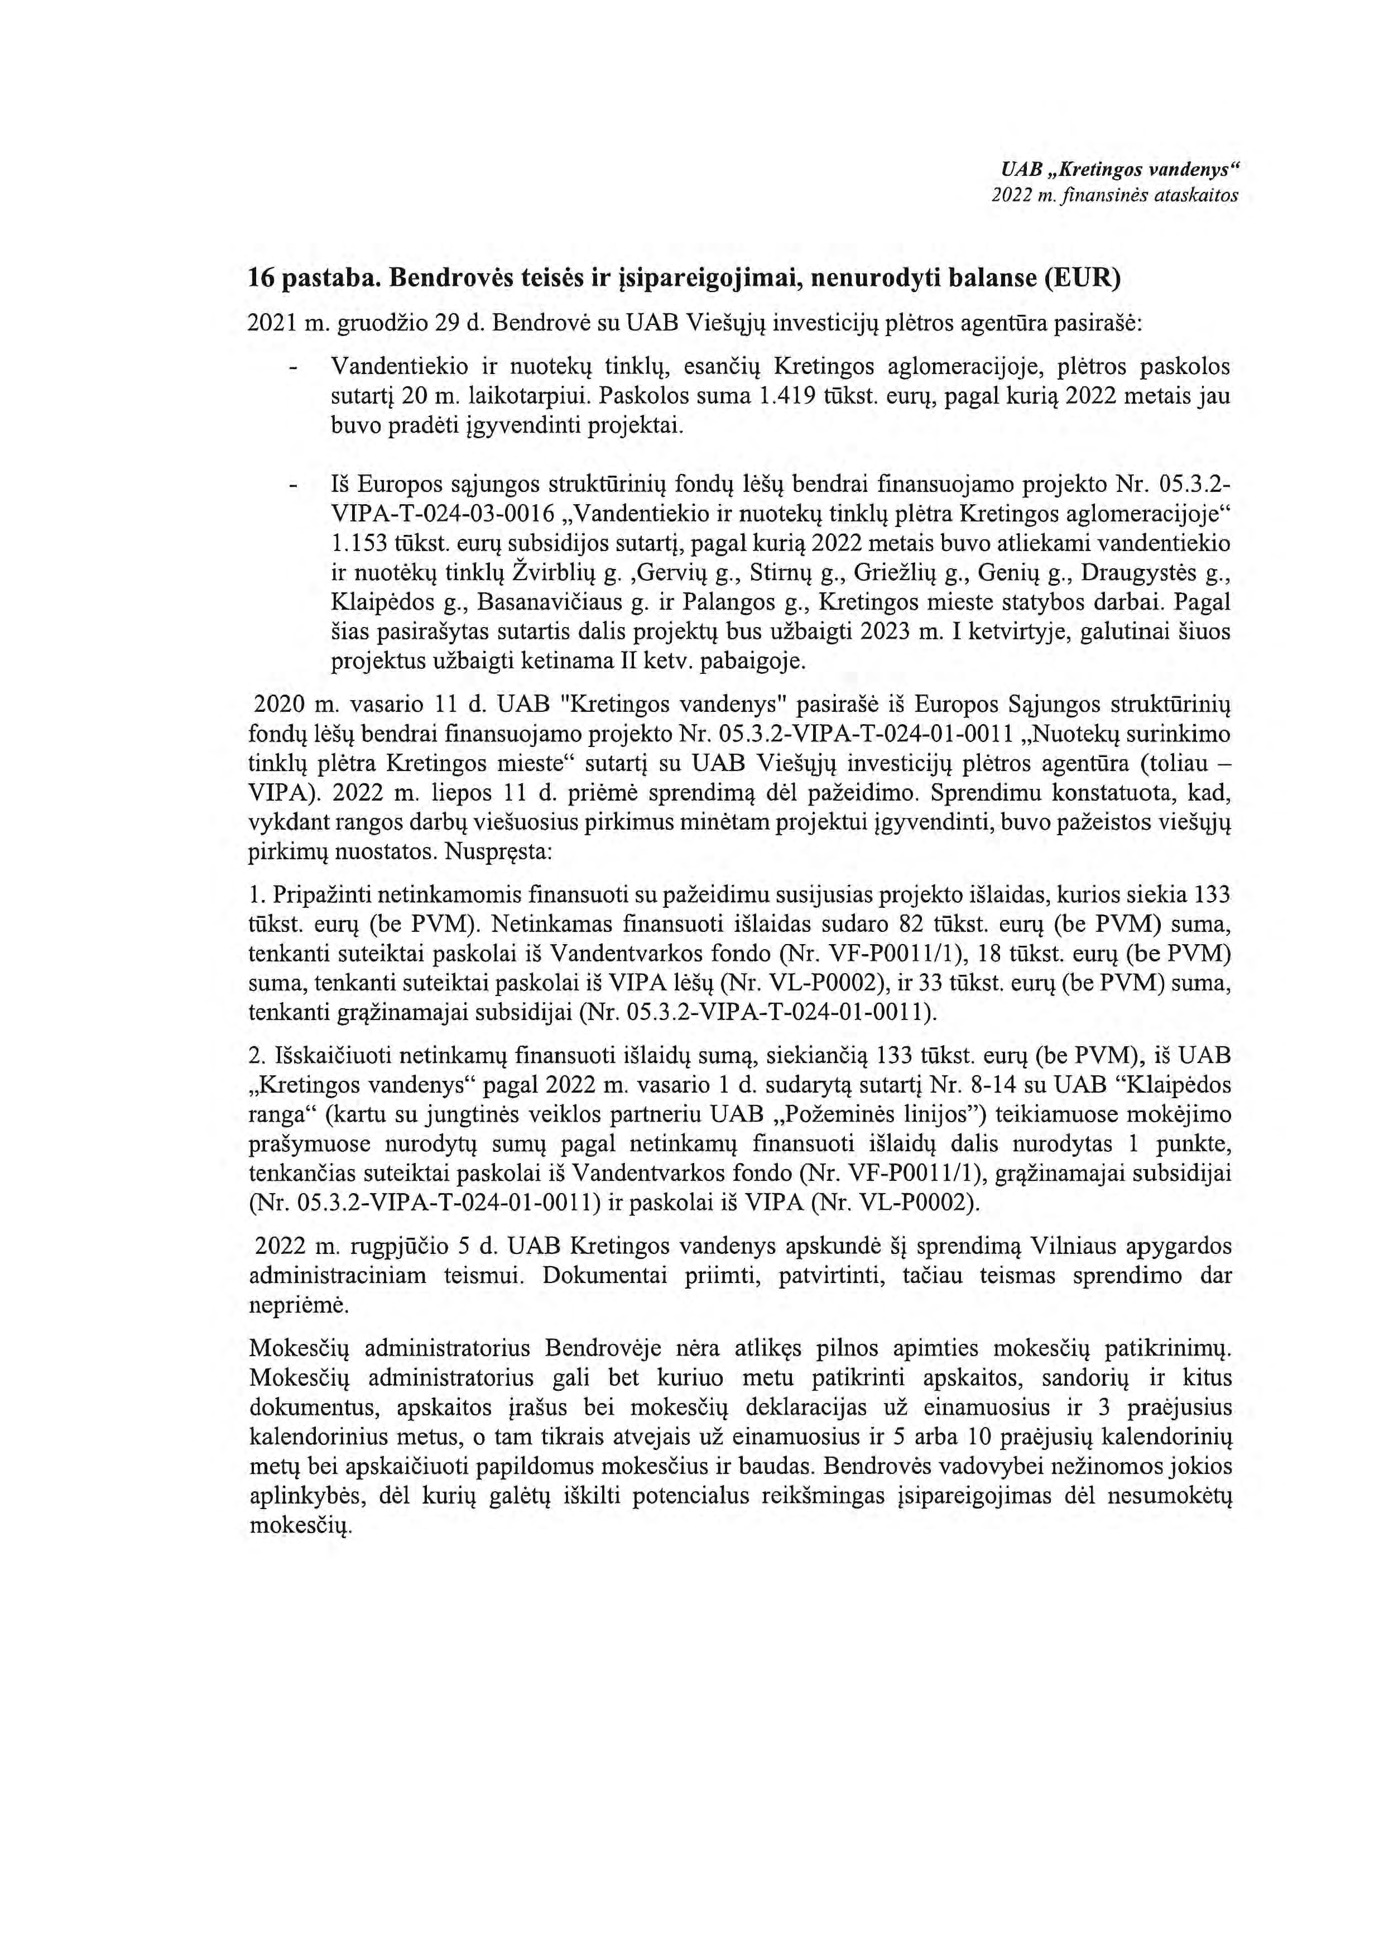
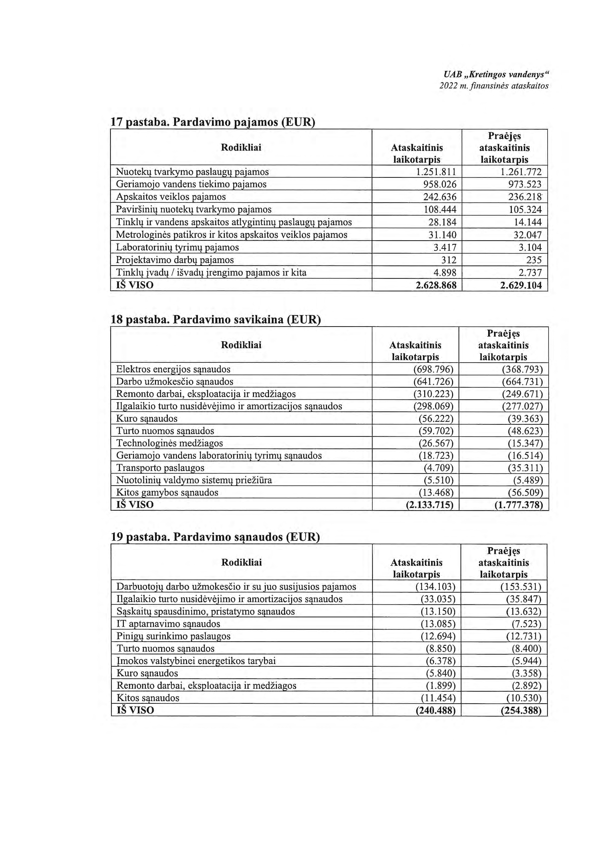
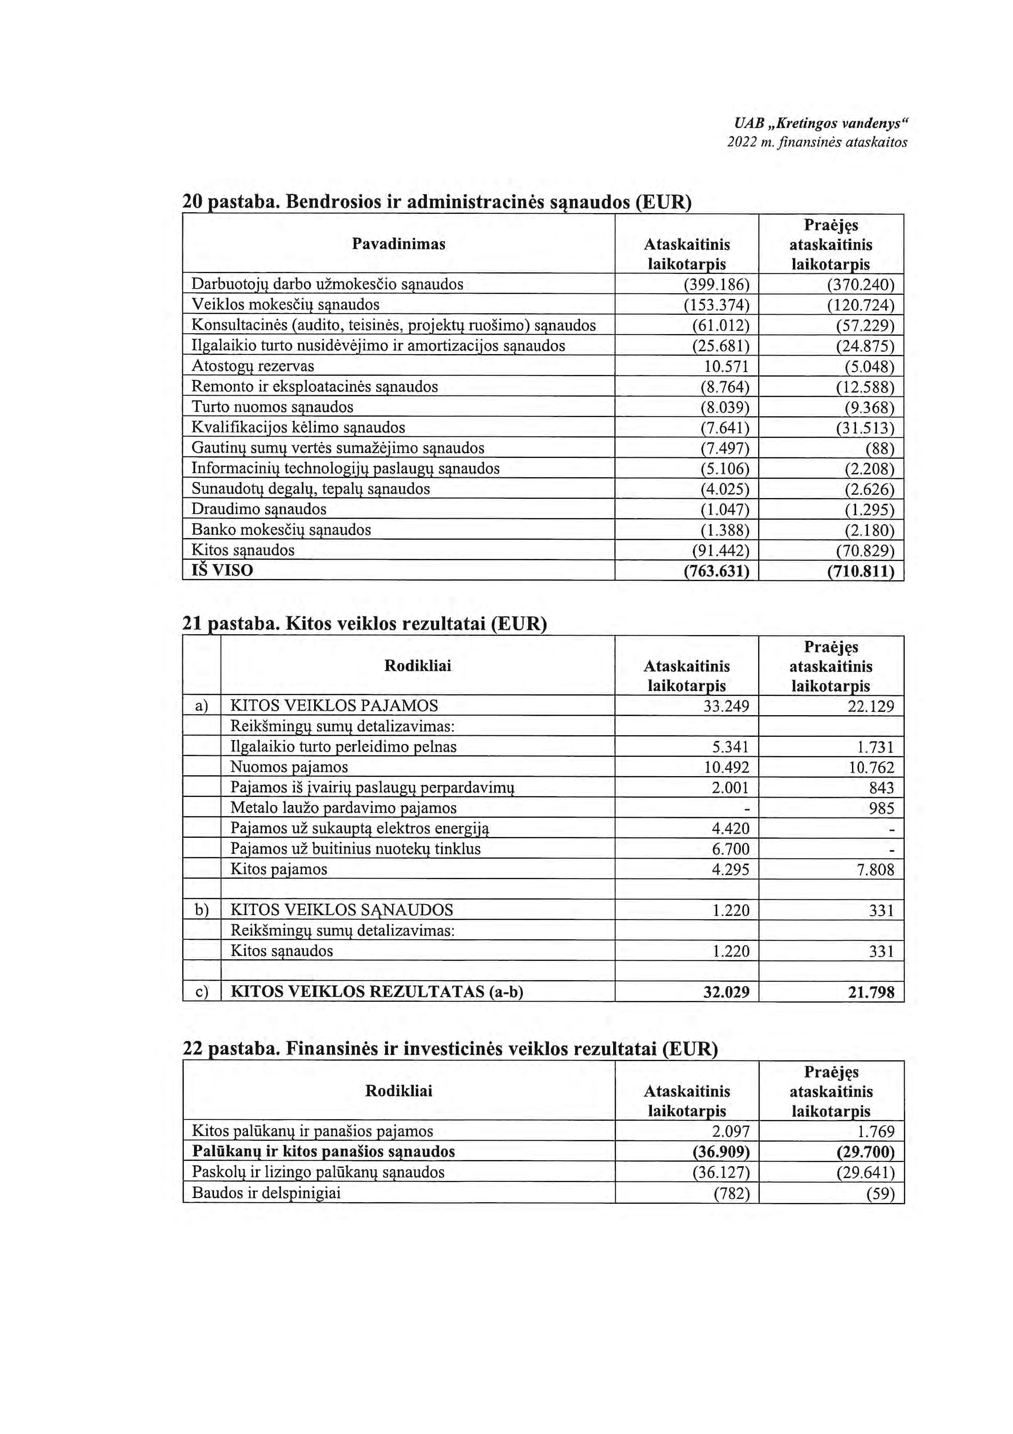
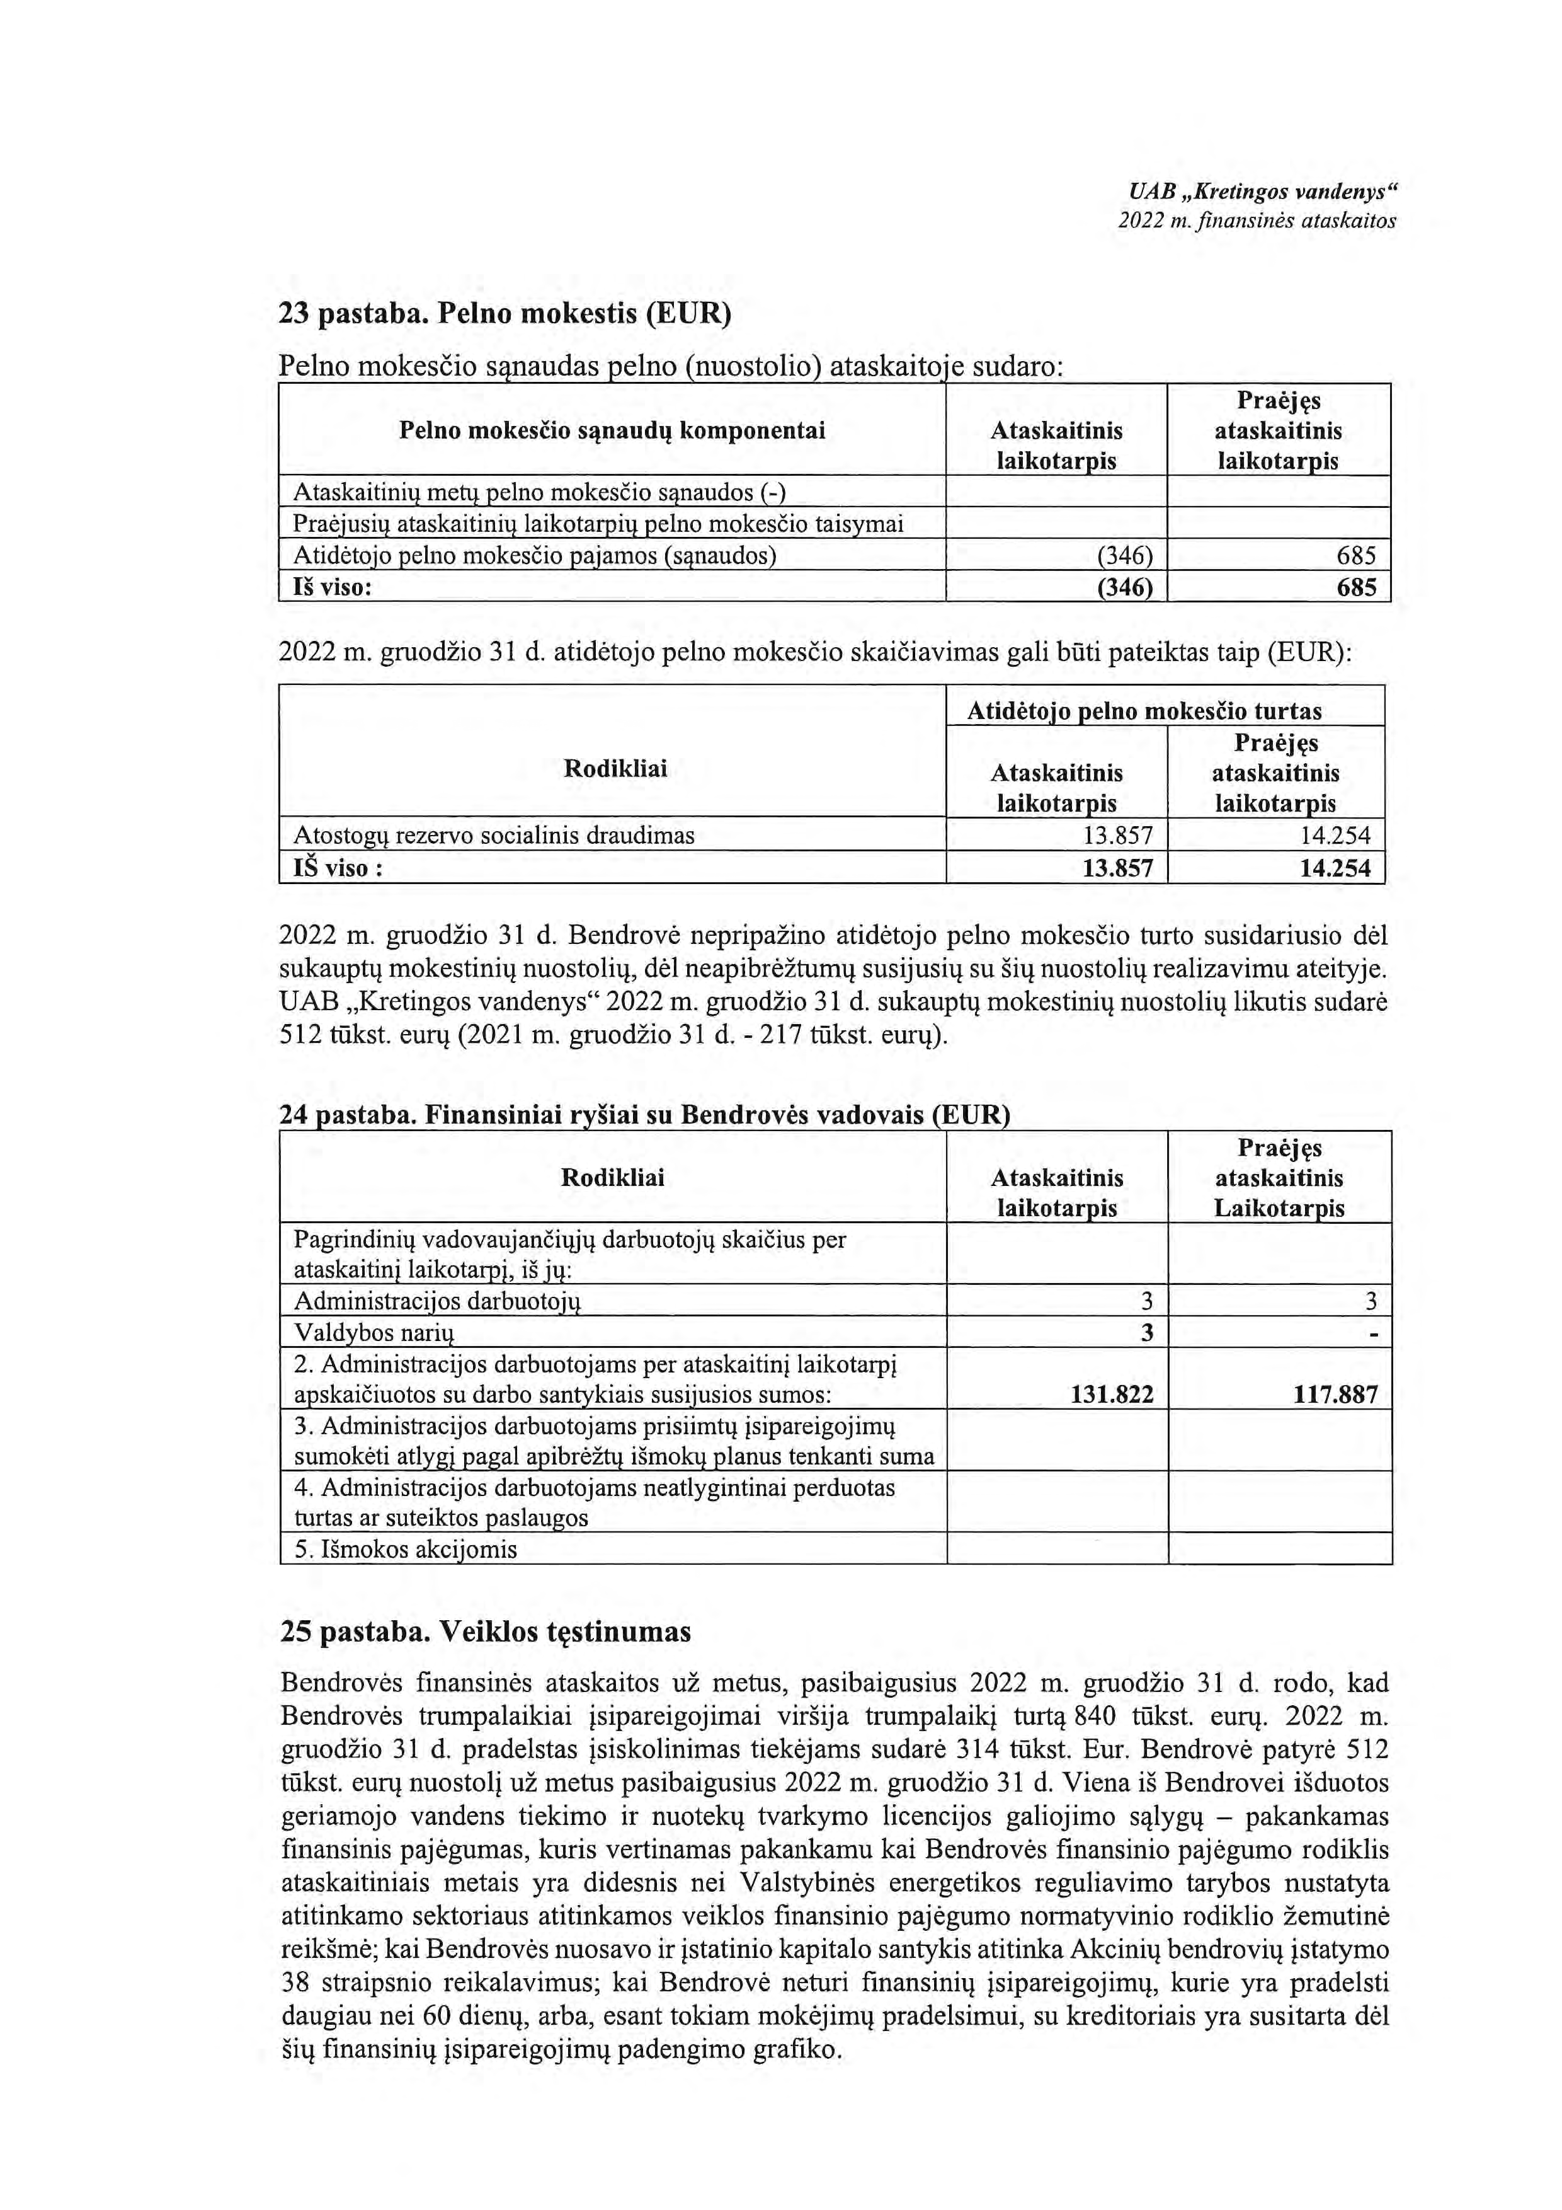
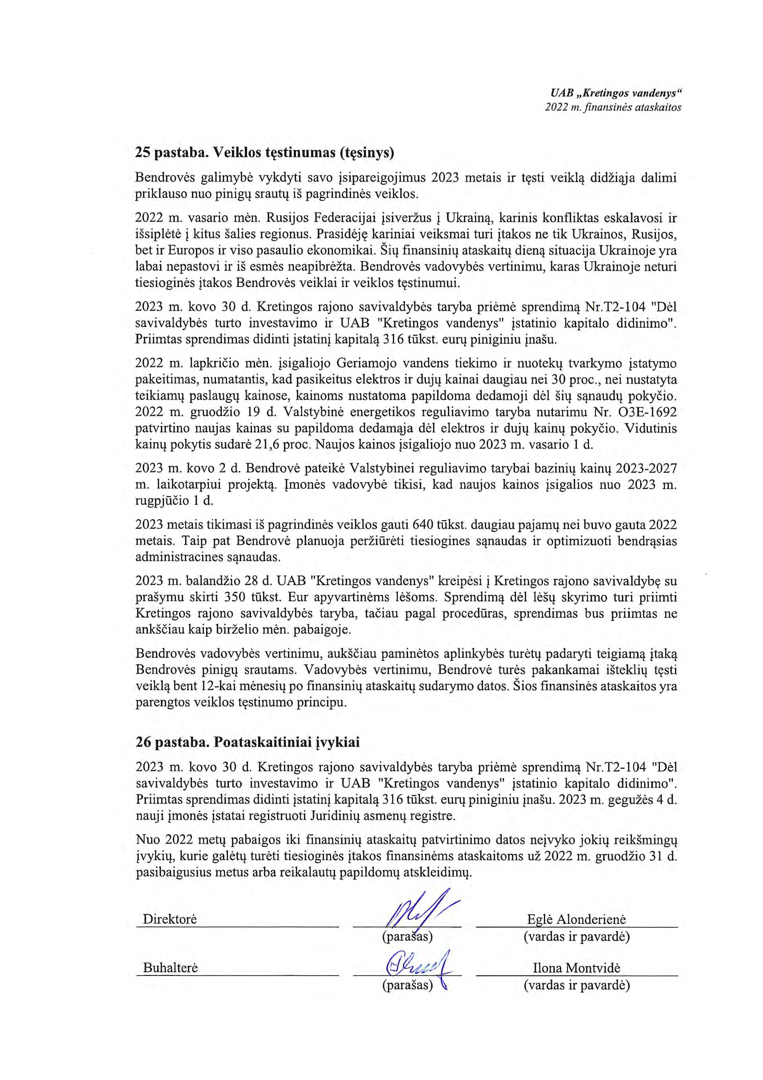
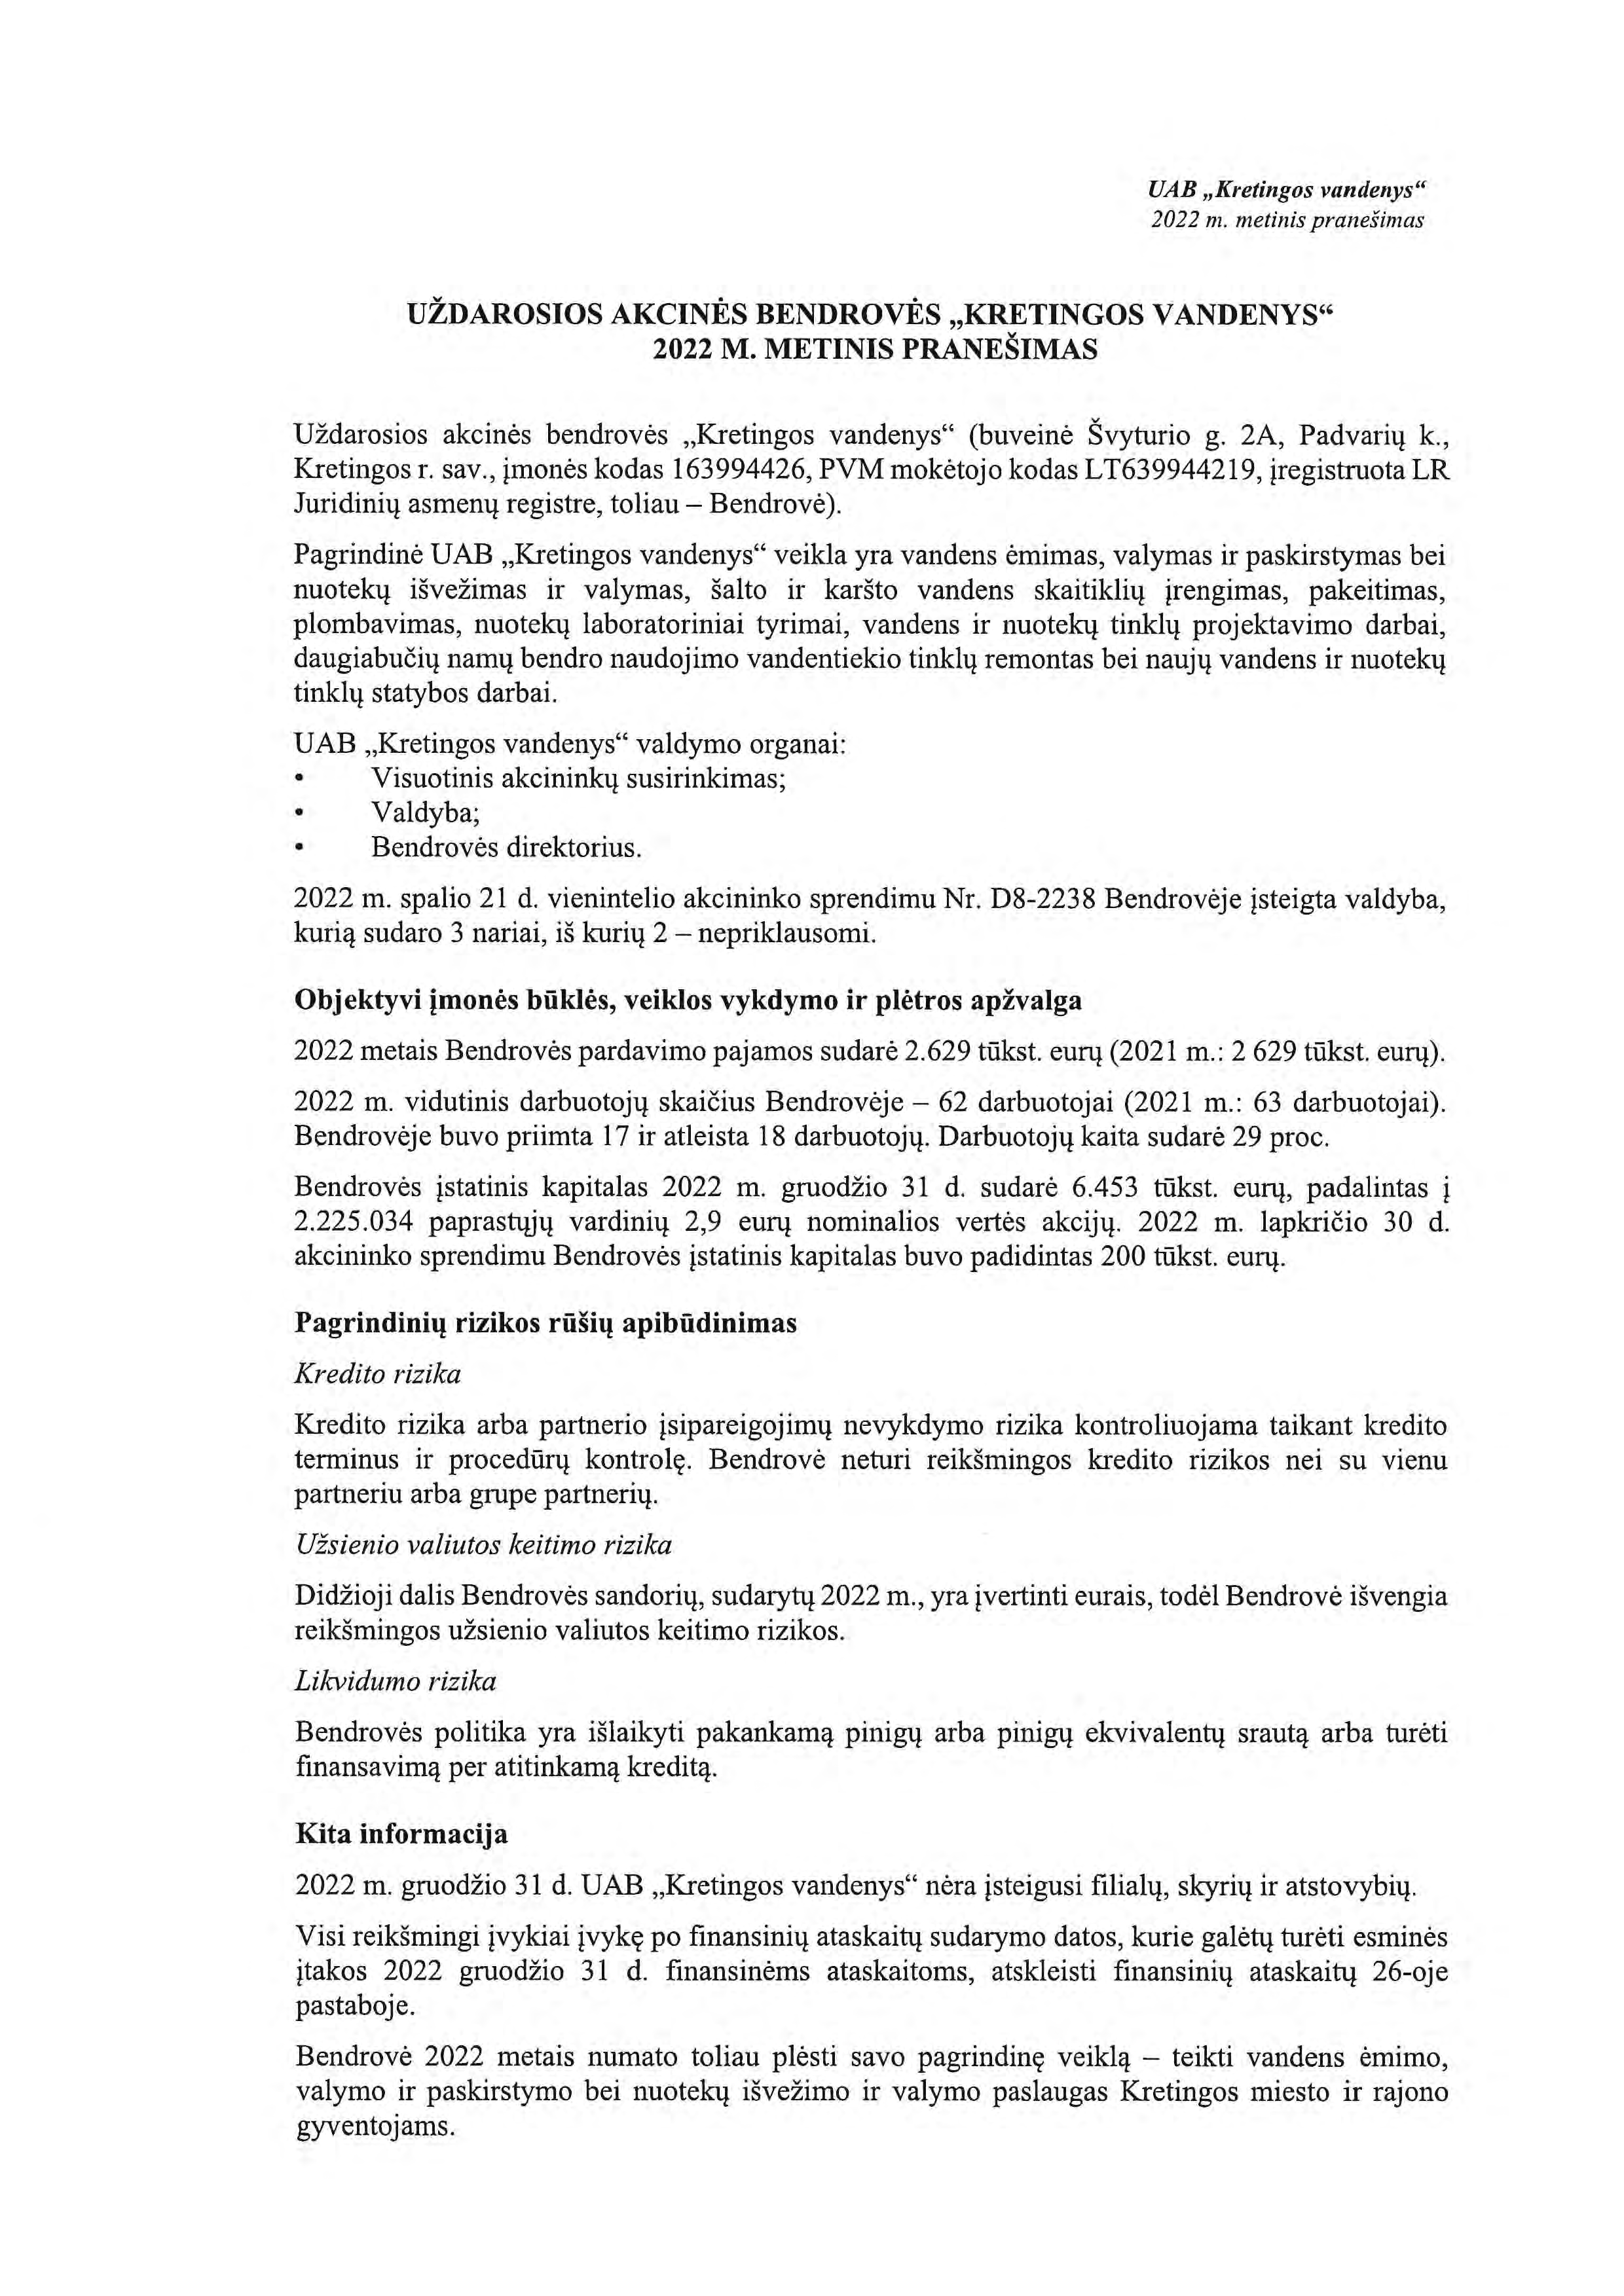
PATVIRTINTA
Kretingos rajono savivaldybės mero
2023 m. liepos d. potvarkiu Nr. V3-
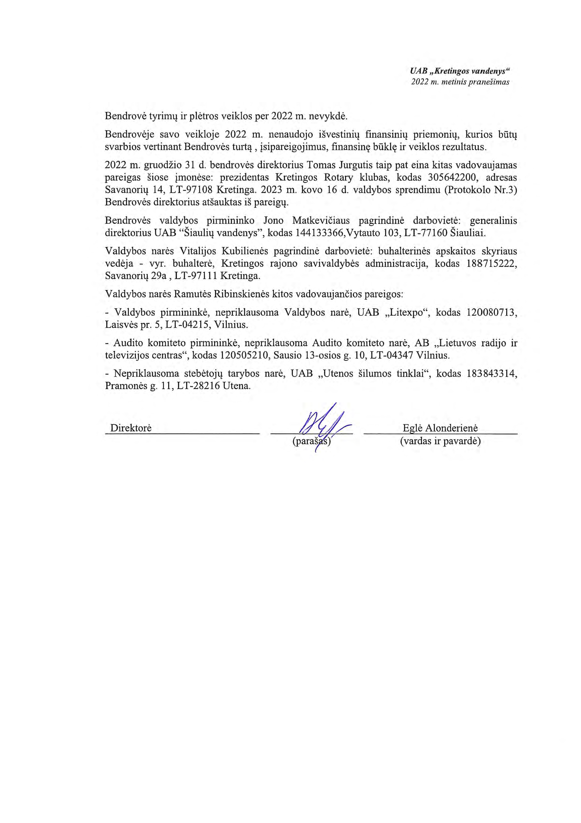
2 priedas
PATVIRTINTA
Kretingos rajono savivaldybės mero
2023 m. liepos d. potvarkiu Nr. V3-

2022 M. UŽDAROSIOS AKCINĖS BENDROVĖS „KRETINGOS VANDENYS“
PELNO (NUOSTOLIŲ) PASKIRSTYMAS (EURAIS)

Eil.Nr. | Straipsniai | Suma
1. | Nepaskirstytasis rezultatas – pelnas (nuostoliai) – praėjusių finansinių metų pabaigoje | (313.876)
2. | Paskirti dividendai
3. | Grynasis finansinių metų rezultatas – pelnas (nuostoliai) | (512.095)
4. | Paskirstytinas rezultatas – pelnas (nuostoliai) – finansinių metų pabaigoje
5. | Akcininkų įnašai nuostoliams padengti
6. | Pervedimai iš rezervų
7. | Paskirstytinas pelnas (nuostoliai) | (825.971)
8. | Pelno paskirstymas:
8.1. | – į įstatymo numatytus rezervus
8.2. | – į kitus rezervus
8.3. | – dividendai
8.4. | – kiti
9. | Nepaskirstytasis rezultatas – pelnas (nuostoliai) – finansinių metų pabaigoje | (825.971)
______________

